华 中 科 技 大 学
网络空间安全学院

本科：《信息与网络安全课程设计》报告

题目：基于TCP流重组的软件行为分析

姓 名 唐辰旸
班 级 信安2304
学 号 U202310678
联系方式 15901671262
分 数
评 分 人

2026 年 6 月 28 日

报告评分表
评分项目 | 分值 | 评分标准 | 得分
TCP流重组 | 30 | 30-24：数据结构合理，重组算法周全，图示规范，表达通顺；  23-15：数据结构较合理，重组算法较周全，内容较为规范；  14-0：说明过于简单
软件行为分析 | 40 | 40-32：软件行为分析正确，识别算法周全，表达通顺  31-20：部分软件行为分析正确，识别算法较周全  19-0：软件分析部正确，算法部分可行或不可行
问题分析与解决 | 10 | 10-8：问题描述准确，原因分析正确，解决方法合理；  7-5：问题描述较准确，原因分析较正确，解决方法较合理；  4-0：问题描述过于简单，原因分析不正确，解决方法不合理；
心得体会 | 10 | 10-8：心得体会真实具体  7-5：心得体会较为具体  4-0：心得体会过于简单
格式规范 | 10 | 依据标题、正文、图、表、目录格式符合规范的程度评分
总 分

目 录
1 TCP流重组 1
1.1 数据组织 1
1.2 重组算法 4
2 软件行为分析 7
2.1 软件行为逆向分析 7
2.2 软件行为自动化静态识别算法 18
2.3 软件行为触发条件分析与验证 26
3 问题分析与解决 48
3.1 FTP 控制流与数据流关联问题 48
3.2 TCP 片段乱序与文件边界确认问题 48
3.3 自动化静态识别中参数来源追踪问题 49
3.4 动态验证中危险行为隔离与触发条件分层问题 50
4 心得体会及意见建议 51

TCP流重组

数据组织
本课程设计用于 TCP 流重组的网络截包文件为 cstest2026-do.pcapng。该抓包记录了一次 FTP 主动模式上传过程，目标是从 TCP 字节流中恢复样本软件 cs-test-2026，并将恢复出的 ELF 文件作为后续软件行为逆向分析和触发条件验证的对象。由于 FTP 的控制命令与文件数据不在同一条 TCP 连接上传输，重组时必须先解析控制连接，再根据控制连接协商出的数据连接端点恢复文件内容。
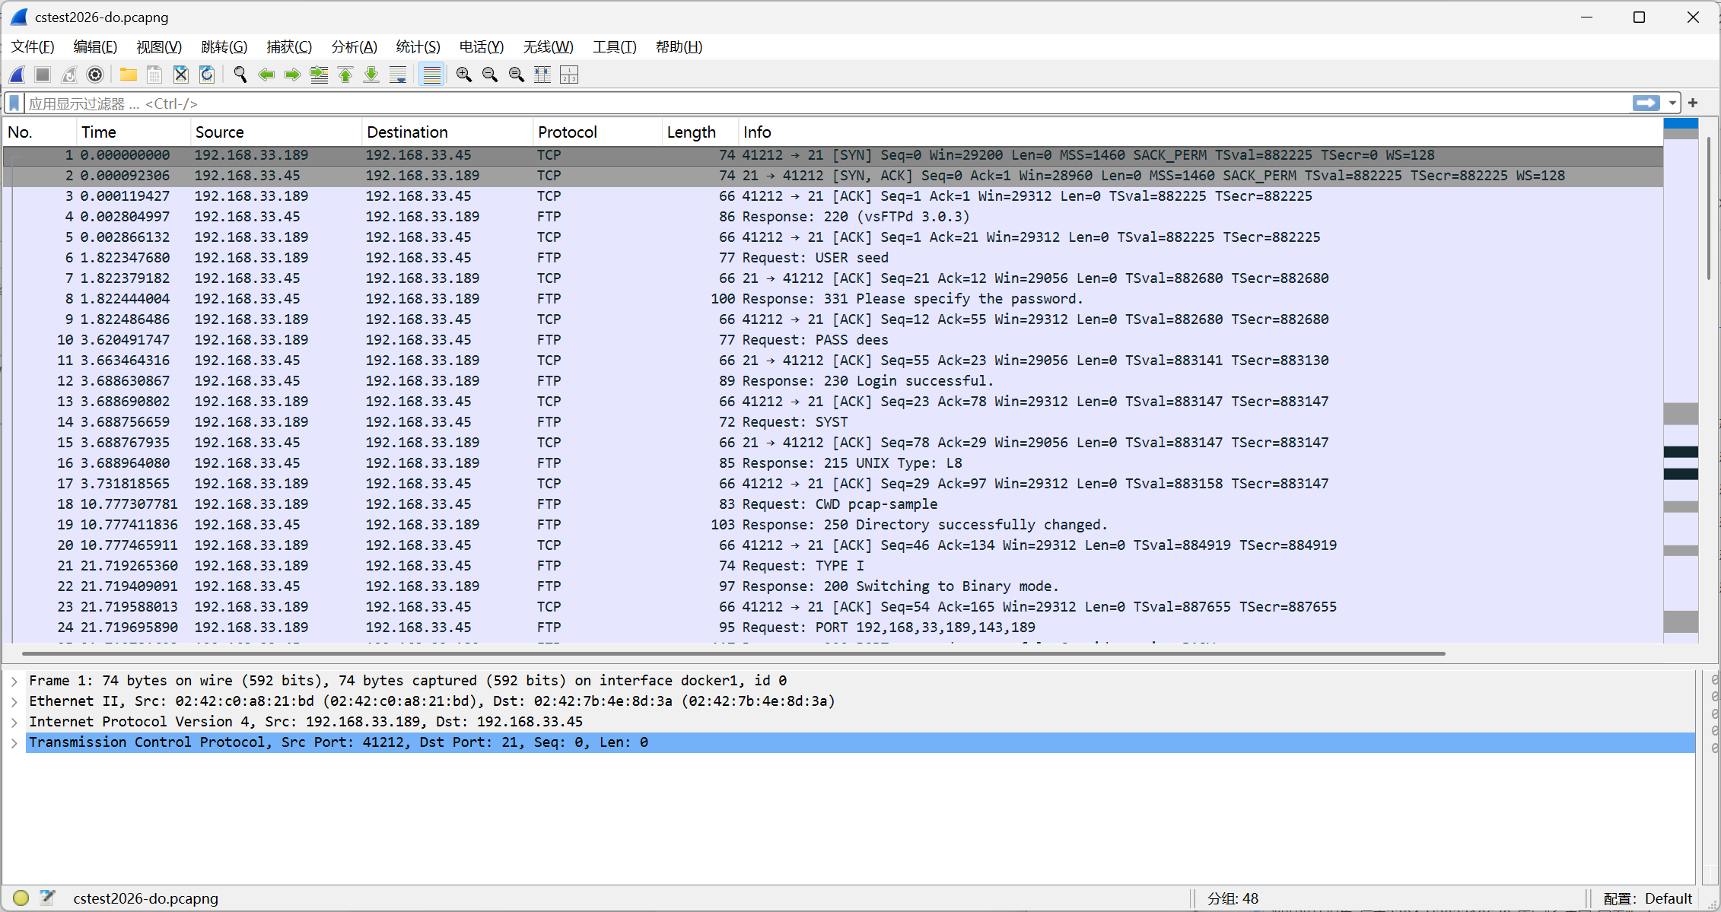
图1-1 cstest2026-do.pcapng内容
本次重组将数据组织为五类核心对象。第一类是报文记录对象，用于保存 frame 编号、源地址、目的地址、源端口、目的端口、TCP 序列号、TCP payload 长度和 payload 原始字节。第二类是 TCP 连接对象，用五元组描述一条连接，用于区分 FTP 控制连接和文件上传数据连接。第三类是 FTP 控制状态对象，用于保存登录用户名、口令、工作目录、传输模式、最近一次 PORT 参数、传输命令和目标文件名。第四类是数据片段对象，用于记录文件数据方向上的 TCP 段序列号和字节内容。第五类是重组结果对象，用于保存输出文件大小、MD5、SHA256 和重组片段顺序。
数据组织结构如表1-1所示。该设计的重点是把“控制流解析出的会话语义”和“数据流上的原始字节缓存”分开，使程序既能判断哪条 TCP 连接承载文件，也能在文件片段乱序时按照 TCP 序列号恢复正确顺序。
表1-1 TCP流重组核心数据对象
序号 | 对象名称 | 关键字段 | 作用
1 | PacketRecord | frame、src_ip、dst_ip、src_port、dst_port、tcp_seq、payload_len、payload | 保存单个 TCP 报文的网络层和传输层关键信息
2 | TcpConnection | src_ip、src_port、dst_ip、dst_port、protocol、stream_id | 标识控制连接、目录列表数据连接和文件上传数据连接
3 | FtpControlState | user、pass、type、mode、listen_ip、listen_port、command、filename | 从 FTP 控制流中记录文件传输上下文
4 | TcpSegment | seq、payload_len、payload_bytes、frame_no | 保存待排序的文件数据片段
5 | RebuildResult | filename、segment_order、file_size、md5、sha256 | 保存最终重组文件及校验信息

本次 FTP 控制连接为 192.168.33.189:41212 -> 192.168.33.45:21。控制流中先后出现 USER seed、PASS dees、CWD pcap-sample、TYPE I、PORT 192,168,33,189,143,189 和 STOR cs-test-2026。其中 TYPE I 表示二进制传输，PORT 表示主动模式，STOR 表示客户端向服务器上传文件 cs-test-2026。
PORT 192,168,33,189,143,189 的含义是客户端在 192.168.33.189 上监听数据连接，端口由最后两个字节计算得到：143 * 256 + 189 = 36797。因此文件上传数据连接的客户端监听端点为 192.168.33.189:36797。结合后续 TCP 报文可知实际文件数据方向为 192.168.33.189:36797 -> 192.168.33.45:20，该方向上的 payload 才应写入恢复文件。
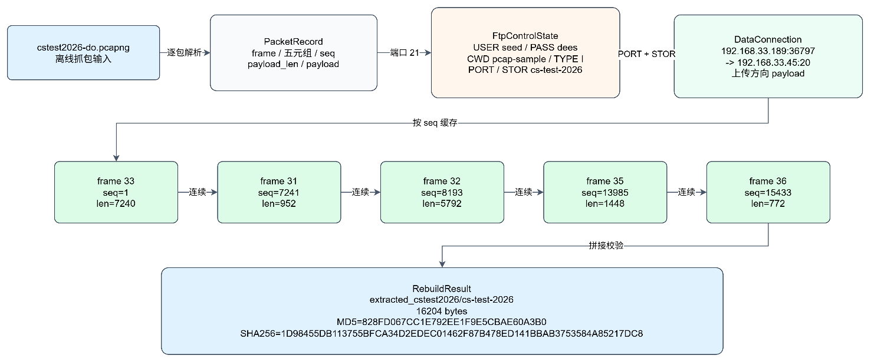
图1-2 TCP流重组数据组织结构
本次 TCP 流重组阶段的字段确认结果如表1-2所示。该表中的结果来自 cstest2026-do.pcapng 的 FTP 控制流和数据流，后续软件行为分析均以重组得到的 extracted_cstest2026/cs-test-2026 为对象。
表1-2 cstest2026-do TCP流重组确认结果
字段 | 结果 | 依据
客户端 IP | 192.168.33.189 | FTP 控制连接客户端地址
服务器 IP | 192.168.33.45 | FTP 服务端口为 21，响应 220 (vsFTPd 3.0.3)
用户名 | seed | 控制命令 USER seed
口令 | dees | 控制命令 PASS dees
工作目录 | pcap-sample | 控制命令 CWD pcap-sample
传输文件名 | cs-test-2026 | 控制命令 STOR cs-test-2026
上传或下载 | 上传 | STOR 表示客户端向服务器上传
PORT 或 PASV | PORT | 控制流使用主动模式 PORT 命令
数据连接监听 IP 端口 | 192.168.33.189:36797 | 143*256+189=36797
文件数据实际方向 | 192.168.33.189:36797 -> 192.168.33.45:20 | FTP 主动模式上传数据连接方向
重组文件大小 | 16204 字节 | 五段 payload 长度相加
文件 MD5 | 828FD067CC1E792EE1F9E5CBAE60A3B0 | certutil -hashfile extracted_cstest2026\cs-test-2026 MD5
文件 SHA256 | 1D98455DB113755BFCA34D2EDEC01462F87B478ED141BBAB3753584A85217DC8 | certutil -hashfile extracted_cstest2026\cs-test-2026 SHA256

重组算法
TCP 流重组算法从离线 pcapng 文件开始，先逐包解析链路层、IP 层和 TCP 层头部，提取 TCP 五元组、序列号和 payload。若报文属于端口 21 的 FTP 控制连接，则将控制方向上的 payload 按 TCP 序列号合并为文本命令流；若报文不属于端口 21，则根据控制流中已经解析出的 PORT 和 STOR 状态判断它是否属于目标文件的数据连接。
FTP 控制流解析需要按命令语义更新状态。USER 和 PASS 用于记录认证信息，CWD 用于记录服务器侧工作目录，TYPE I 用于确认二进制传输，PORT 用于记录主动模式的数据连接监听端点，STOR cs-test-2026 用于确认文件上传动作和目标文件名。只有当 PORT 与 STOR 状态均已确定后，后续匹配到的数据连接才被认为与 cs-test-2026 文件传输相关。
对数据连接中的 TCP payload 不能直接按照 frame 编号拼接。本次抓包中目标文件由 5 个带 payload 的 TCP 段组成，抓包出现顺序为 frame 31、frame 32、frame 33、frame 35、frame 36，而正确的 TCP 字节流顺序应为 frame 33、frame 31、frame 32、frame 35、frame 36。若直接按捕获顺序写入文件，文件头 ELF 魔数不会出现在开头，恢复出的程序也无法正确校验。
文件上传数据段的排序结果如表1-3所示。该表说明 frame 33 虽然在抓包中晚于 frame 31 和 frame 32 出现，但它的 TCP 序列号为 1，承载 ELF 文件头部，因此必须排在输出文件最前面。
表1-3 文件上传数据段排序结果
正确顺序 | frame | 源端点 | 目的端点 | TCP seq | payload 长度
1 | 33 | 192.168.33.189:36797 | 192.168.33.45:20 | 1 | 7240
2 | 31 | 192.168.33.189:36797 | 192.168.33.45:20 | 7241 | 952
3 | 32 | 192.168.33.189:36797 | 192.168.33.45:20 | 8193 | 5792
4 | 35 | 192.168.33.189:36797 | 192.168.33.45:20 | 13985 | 1448
5 | 36 | 192.168.33.189:36797 | 192.168.33.45:20 | 15433 | 772
重组流程如图1-3所示。
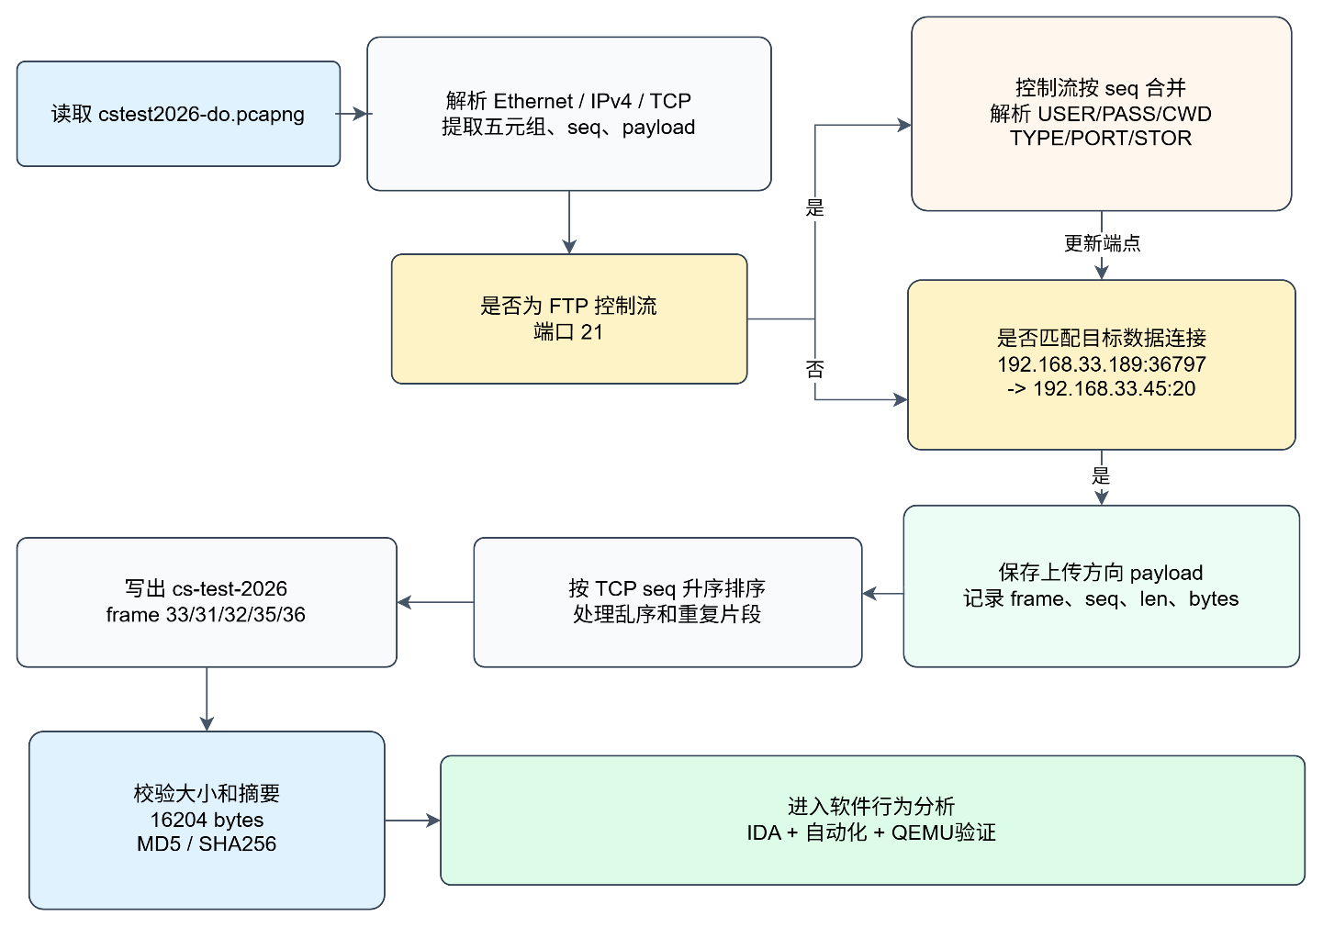
图1-3 TCP流重组算法流程
重组算法伪代码如下，伪代码中只保留与本实验相关的主要控制逻辑，实际使用 tshark/Wireshark 验证时也遵循同样的判断顺序。
1. 打开 cstest2026-do.pcapng 并遍历所有 TCP 报文。
2. 如果 tcp.srcport == 21 或 tcp.dstport == 21，则把 payload 放入 FTP 控制流缓存。
3. 从控制流中解析 USER、PASS、TYPE、PORT、STOR 等命令。
4. 当解析到 PORT 192,168,33,189,143,189 时，记录监听端点 192.168.33.189:36797。
5. 当解析到 STOR cs-test-2026 时，确认目标文件名为 cs-test-2026，传输方向为客户端上传。
6. 遍历非 21 端口 TCP 报文，筛选 192.168.33.189:36797 -> 192.168.33.45:20 方向的 payload。
7. 将筛选出的 payload 按 tcp.seq 从小到大排序。
8. 依次写入 frame 33、frame 31、frame 32、frame 35、frame 36 的 payload，得到 16204 字节文件。
9. 计算 MD5 和 SHA256，确认恢复文件可作为后续 cs-test-2026 软件行为分析样本。
重组完成后使用 certutil -hashfile extracted_cstest2026\cs-test-2026 MD5 计算摘要，得到 828fd067cc1e792ee1f9e5cbae60a3b0大小: 大小为16204 字节；SHA256 为 1D98455DB113755BFCA34D2EDEC01462F87B478ED141BBAB3753584A85217DC8。与老师提供的重组二进制文件的校验码一致

软件行为分析

软件行为逆向分析
使用IDA pro首先检查了导入函数、字符串、main 可达分支和每个自定义函数的 callee。敏感导入集中在 remove、rename、chmod、system、fork、strncpy、malloc、free、aligned_alloc、mprotect 等函数；字符串全集中未发现额外域名、额外端口、下载命令、持久化路径或加密配置。main 除网络服务和辅助函数外，仅分派到 Mal_func1 至 Mal_func5、Vul_func1 至 Vul_func45。因此本样本确认存在 4 类漏洞和按功能拆分的 7 项恶意代码行为。
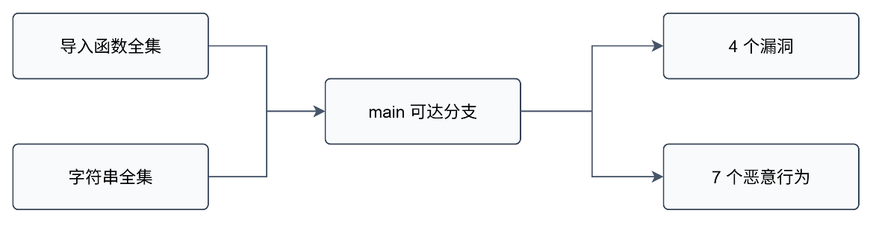
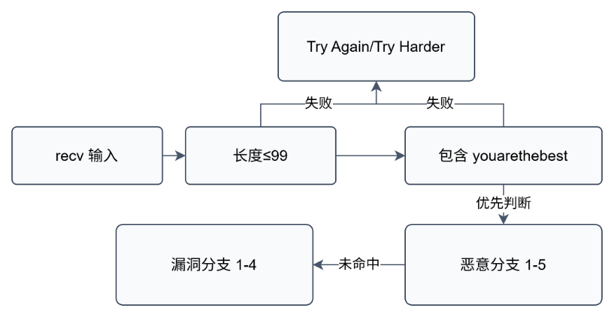
图2-1总体分析及main分支调度示意图

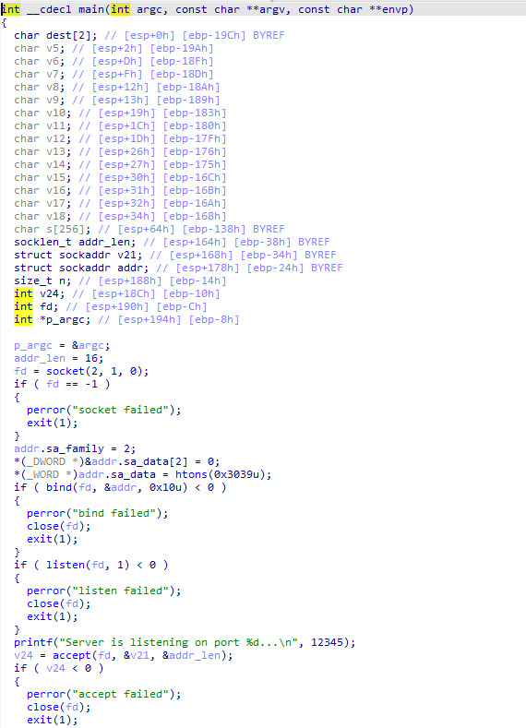
图2-2 main函数 IDA 伪代码
最后进行一遍完整性复核，确保没有未发现的额外漏洞或恶意功能。
表2-1 cs-test-2026 漏洞与恶意行为完整性复核表
复核对象 | 发现结果 | 结论
导入函数 | remove、rename、chmod、system、fork、strncpy、malloc、free、aligned_alloc、mprotect 等 | 覆盖 4 类漏洞和 7 项恶意行为，无额外敏感 API 链
字符串 | /var/log/auth.log、system.sh、nc -l -p 54321、setenforce 0、UAF demo、overflowed 等 | 未发现额外域名、下载地址、持久化配置
main 可达分支 | 5 个 Mal_func 与 4 个 Vul_func | 自定义敏感路径全部纳入分析
各目标函数 callee | Mal_func2 拆分为 rename、chmod、system 三项恶意行为 | 按功能拆为 7 项恶意代码

漏洞1：strncpy 栈缓冲区溢出

漏洞类型
1. 栈缓冲区溢出漏洞。

漏洞函数名称及调用地址
1. strncpy，所在函数 Vul_func1，调用地址 0x00001776。
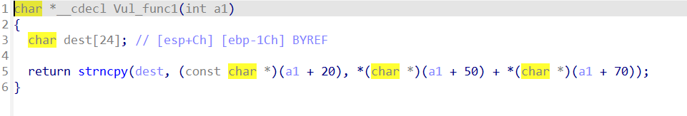
图2-3 漏洞1：strncpy 栈缓冲区溢出函数

漏洞成因
1. Vul_func1 在栈帧中使用固定大小的局部数组 desta[24] 作为目的缓冲区，随后执行 strncpy(desta, dest + 20, dest[50] + dest[70])。复制长度不是常量，而是由输入缓冲区的 0x32 与 0x46 两个偏移字节相加得到。
2. 该函数没有把复制长度与 24 字节的目的缓冲区容量进行比较，也没有在超出时截断。因此当两个输入字节的和大于 24 时，strncpy 会继续向 desta 后方写入，覆盖相邻栈内容，形成栈缓冲区溢出。

分析过程和依据
1. 在 IDA 中按函数名定位 Vul_func1 后按 F5 查看伪代码，可以直接看到局部变量 desta[24] 和 strncpy 的三个参数。再切换到反汇编窗口，0x1749 到 0x1763 一段指令读取 dest+0x32 与 dest+0x46 的字节并进行有符号扩展，0x1768 附近构造 dest+0x14 作为源地址，0x1776 调用 strncpy@plt。
2. 该证据说明长度参数来自网络输入复制后的 dest，而不是编译期固定安全值。结合 main 在 0x1d44 调用 Vul_func1 的分支条件 dest[0x12] > dest[0x13]，可以把漏洞入口和危险调用点完整串联起来。

漏洞2：Double Free 双重释放漏洞

漏洞类型
1. Double Free 双重释放漏洞。

漏洞函数名称及调用地址
1. free，所在函数 Vul_func2；第一次释放地址 0x000017CA，第二次释放地址 0x000017E5，漏洞主地址填写 0x000017E5。
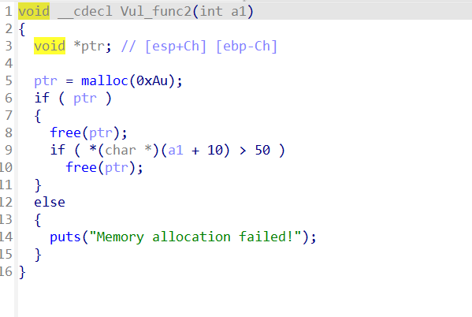
图2-4 漏洞2：Double Free 双重释放漏洞函数两次 free 调用

漏洞成因
1. Vul_func2 在 0x179F 调用 malloc(0x0A) 分配堆块，成功后将返回指针保存到局部变量 ptr。函数随后在 0x17CA 无条件执行 free(ptr)，释放后没有把 ptr 置空，也没有重新为 ptr 分配新的堆块。
2. 释放之后函数继续读取 dest[10]，若该字节大于 0x32，则在 0x17E5 再次调用 free(ptr)。第二次释放使用的仍是第一次释放过的同一指针，因此构成 Double Free。静态触发条件是进入 Vul_func2 且 dest[10] > 0x32；动态触发还要求 malloc 返回非空。

分析过程和依据
1. IDA 伪代码中能看到 if (dest[10] > 50) free(ptr) 的二次释放逻辑。反汇编进一步显示 0x17CA 与 0x17E5 两个 free@plt 调用之间没有 malloc、calloc、realloc 或 ptr = NULL 赋值，证明指针生命周期没有被重新初始化。
2. 从 main 回溯调用条件，程序在 0x1D6D 调用 Vul_func2，此前需满足共同门槛并使 dest[0x1C] < dest[0x1D]。动态验证时，若 trace 同时命中 0x17CA 与 0x17E5，或 glibc 输出 double free detected / abort，即可证明二次释放路径被触发。

漏洞3：Use After Free 使用后释放漏洞

漏洞类型
Use After Free 使用后释放漏洞。

漏洞函数名称及调用地址
漏洞位于 Vul_func3；free 地址 0x00001883，释放后 mprotect 地址 0x00001896，释放后 printf 地址约 0x000018C4。
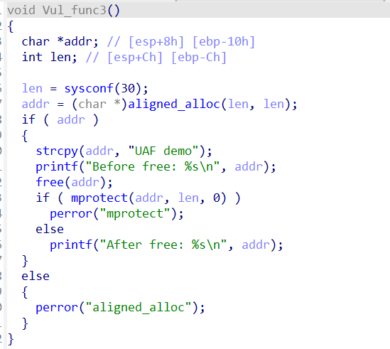
图2-5 漏洞3：Use After Free 使用后释放漏洞函数

漏洞成因
1. Vul_func3 通过 sysconf 获取页面大小，再调用 aligned_alloc 分配对齐堆内存。函数把字符串 UAF demo 写入该内存并打印，然后在 0x1883 调用 free(addr)。
2. 释放后，函数没有停止使用 addr，而是继续把 addr 作为 mprotect(addr, len, 0) 的参数传入系统接口；若 mprotect 成功，还继续以字符串形式打印 addr。释放后的堆对象继续被当作有效对象使用，构成 UAF。

分析过程和依据
1. 在 IDA 中查看 Vul_func3，可见 aligned_alloc、free、mprotect、printf 在同一函数内顺序出现。反汇编显示 0x1883 free@plt 之后，0x1896 立即使用相同地址作为 mprotect 参数，0x18C4 附近又进入释放后打印路径。
2. 该函数没有重新分配 addr，也没有把释放后的指针设为 NULL。主函数在 dest[0x26] > dest[0x27] 时于 0x1D93 调用 Vul_func3，因此该漏洞的入口条件和释放后使用点都可以由 IDA 证据闭合。

漏洞4：整数溢出导致堆越界写

漏洞类型
整数溢出导致堆越界写漏洞。

漏洞函数名称及调用地址
漏洞位于 Vul_func45；malloc 地址 0x00001927，越界写地址 0x00001973。
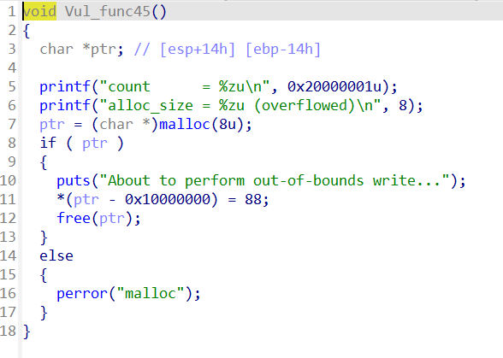
图2-6 漏洞4：整数溢出导致堆越界写函数

漏洞成因
1. Vul_func45 将 count 设置为 0x20000001，并用左移 3 位的方式计算分配大小，相当于 count * 8。在 32 位环境下，该结果发生截断，最终 alloc_size 变为 8。
2. 程序随后只调用 malloc(8)，但后续写入并不是限制在 8 字节范围内，而是在 0x1973 对 ptr - 0x10000000 位置写入 0x58。实际分配大小与写入偏移严重不匹配，因此这是整数溢出引起的堆越界写。

分析过程和依据
1.IDA 伪代码显示 count 和 alloc_size 的打印结果，反汇编中 0x18E7 写入 0x20000001，0x18F1 执行 shl eax, 0x3，0x1927 调用 malloc，0x1973 执行越界写。
2. 该漏洞并非单纯 malloc(8) 的小分配问题，而是分配大小计算已经溢出，后续写入仍按照未溢出的语义使用大偏移。main 在 0x1DC4 调用 Vul_func45，对应条件为 dest[0x30] == dest[0x31] 且 dest[0x32] == 0x21。

恶意代码1：删除认证日志

恶意代码类型
系统日志删除，属于清除入侵痕迹类恶意行为。

函数名称及调用地址
Mal_func1；敏感函数 remove；调用地址 0x0000152F。
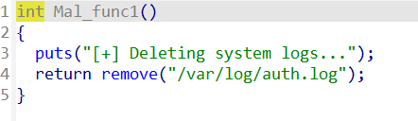
图2-7 恶意代码1：删除认证日志恶意代码

恶意功能
调用 remove("/var/log/auth.log")，尝试删除 Linux 认证日志，破坏登录、sudo、认证失败等审计记录。

分析过程和依据
字符串窗口可见 /var/log/auth.log，交叉引用跳转到 Mal_func1。0x1528 附近压入路径字符串，0x152F 调用 remove@plt。该路径属于系统安全日志，删除目的明显偏向清除痕迹。

恶意代码2：系统文件重命名

恶意代码类型
文件重命名与伪装。

函数名称及调用地址
Mal_func2；敏感函数 rename；调用地址 0x00001564。
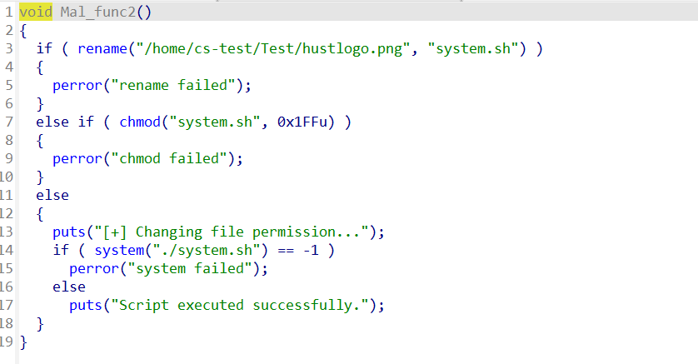
图2-8 恶意代码2：系统文件重命名恶意代码

恶意功能
调用 rename("/home/cs-test/Test/hustlogo.png", "system.sh")，把看似图片的 hustlogo.png 改名为脚本文件 system.sh。

分析过程和依据
IDA 字符串窗口可见源路径和目标文件名。Mal_func2 中先压入两个字符串地址，再在 0x1564 调用 rename@plt；若失败则跳转到 perror，说明重命名是后续链条的第一步。

恶意代码3：修改脚本权限

恶意代码类型
文件权限修改，属于降低权限约束的恶意行为。

函数名称及调用地址
Mal_func2；敏感函数 chmod；调用地址 0x00001583。

图2-9 恶意代码3：修改脚本权限恶意代码

恶意功能
在重命名成功后执行 chmod("system.sh", 0x1FF)。0x1FF 对应八进制 0777，使所有用户具有读、写、执行权限。

分析过程和依据
反汇编中 0x1577 压入 0x1FF，0x1582 压入 system.sh，0x1583 调用 chmod@plt。该调用位于 rename 成功分支之后，为后续 system 执行脚本创造权限条件。

恶意代码4：执行本地脚本

恶意代码类型
命令执行。

函数名称及调用地址
1. Mal_func2；敏感函数 system；调用地址 0x000015AB。

图2-10 恶意代码4：执行本地脚本恶意代码

恶意功能
1. 在 rename 和 chmod 均成功后执行 system("./system.sh")。如果 system.sh 内容由攻击者控制，则可执行任意 shell 命令。

分析过程和依据
1. IDA 字符串窗口可见 ./system.sh。Mal_func2 中 0x15A4 压入该字符串，0x15AB 调用 system@plt。该调用紧跟 chmod 成功分支，形成“伪装文件改名、放权、执行”的完整链条。

恶意代码5：开启 nc 后门监听

恶意代码类型
1. 后门监听与文件写入。

函数名称及调用地址
1. Mal_func3；敏感函数 system；调用地址 0x0000164A。
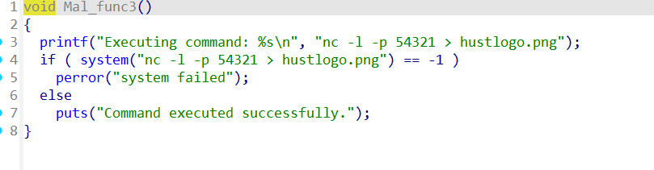
图2-11 恶意代码5：开启 nc 后门监听恶意代码

恶意功能
1. 执行 nc -l -p 54321 > hustlogo.png，使用 netcat 监听本地 54321 端口，并把连接输入重定向写入 hustlogo.png。

分析过程和依据
1. 字符串窗口可见完整命令。Mal_func3 先用 printf 输出命令，再在 0x164A 把同一字符串传给 system@plt。命令同时包含 nc、-l、-p 和重定向，符合后门监听和文件投递特征。

恶意代码6：fork 型进程资源消耗

恶意代码类型
1. 创建大量子进程，属于拒绝服务或资源消耗类恶意行为。

函数名称及调用地址
1. Mal_func4；敏感函数 fork；调用地址 0x000016B8。
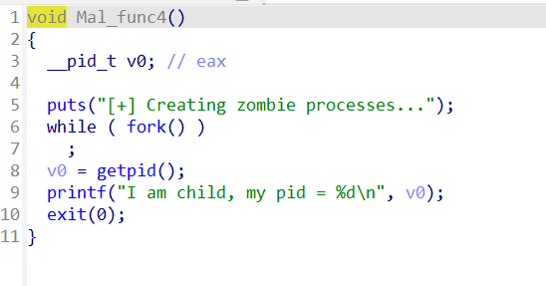
图2-12 恶意代码6：fork 型进程资源恶意代码

恶意功能
1. 函数进入 while(fork()) 循环，父进程持续回到循环，子进程打印 PID 后 exit(0)。大量触发时可能耗尽进程资源。

分析过程和依据
1. IDA 伪代码显示 while(fork())；反汇编中 0x16B8 调用 fork@plt，父进程返回非零后跳回循环，子进程路径调用 getpid、printf、exit。函数中未发现 wait 或 waitpid 回收逻辑。

恶意代码7：关闭 SELinux 强制访问控制

恶意代码类型
1. 禁用系统安全防护。

函数名称及调用地址
1. Mal_func5；敏感函数 system；调用地址 0x00001726。
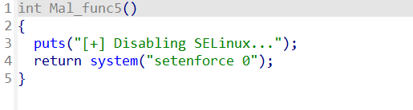
图2-13 恶意代码7：关闭 SELinux 强制访问控制 恶意代码

恶意功能
1. 执行 system("setenforce 0")，尝试把 SELinux 从 enforcing 切换为 permissive，降低强制访问控制保护。

分析过程和依据
1. 字符串窗口可见 setenforce 0。Mal_func5 中 0x171F 压入该命令，0x1726 调用 system@plt。setenforce 0 是关闭 SELinux 强制执行的典型管理命令。

软件行为自动化静态识别算法
本节依据指导手册中“自动化程序说明”的要求，给出 IDA Pro 插件 ida_cstest2026_behavior_auditor.py 的静态识别算法设计。插件在 IDA 自动分析完成后读取函数、导入表、字符串和 call 指令，恢复敏感调用参数，并按漏洞规则和恶意行为规则输出 Markdown 与 JSON。对 cs-test-2026 的校验结果必须严格为 4 个漏洞和 7 个恶意代码行为。
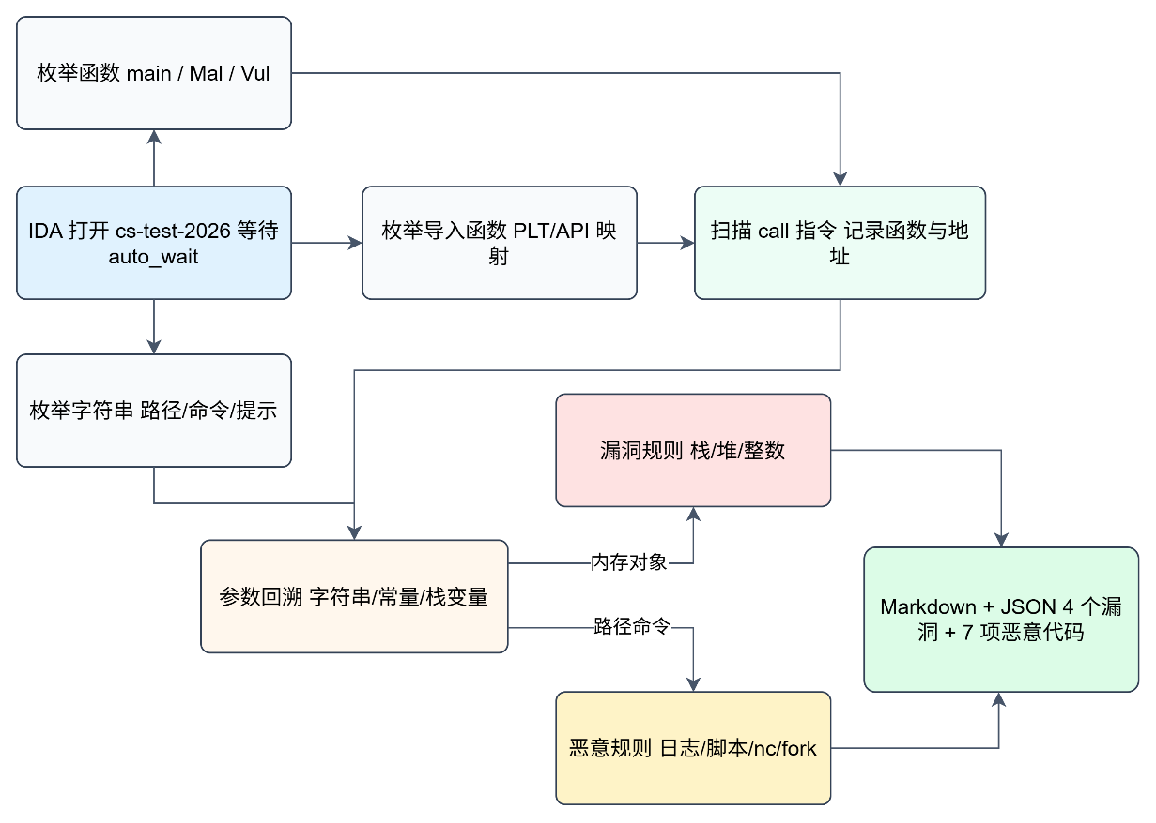
图2-14 IDA插件自动化静态识别总体流程
插件总体流程分为五个阶段。第一阶段调用 ida_auto.auto_wait 等待 IDA 完成自动分析；第二阶段枚举 main、Mal_func、Vul_func 等函数并建立 PLT/API 映射；第三阶段扫描 call 指令并回溯参数；第四阶段按漏洞规则和恶意行为规则判定；第五阶段输出 cs-test-2026_ida_audit_result.md 和 cs-test-2026_ida_audit_result.json。
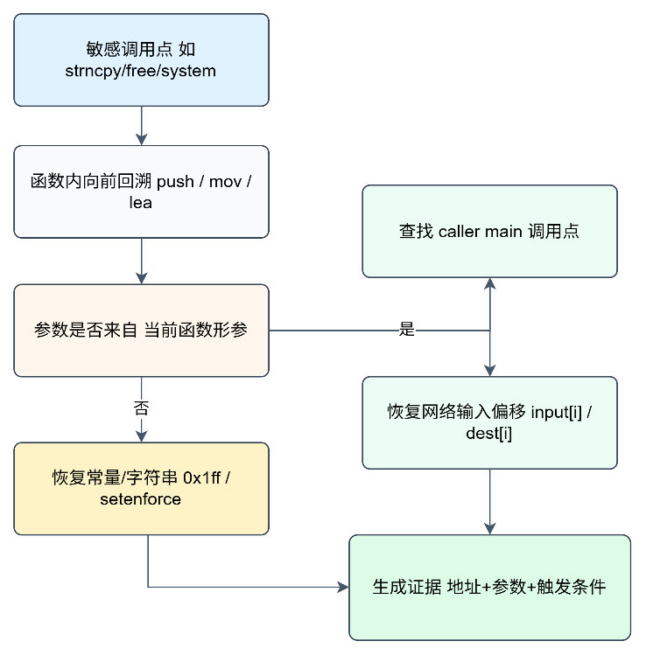
图2-15 跨函数参数追踪示意图
参数追踪采用二层策略。对 strncpy、free、system 等敏感调用，插件先在当前函数内向前寻找 push、mov、lea 等定义；若实参来自函数参数，则继续回到 caller，恢复 main 传入的 dest 缓冲区和网络输入偏移。这样可以把 Vul_func1 中的 dest[50] + dest[70]、Vul_func2 中的 dest[10]、Mal_func5 中的 gcd 条件与外部输入联系起来。
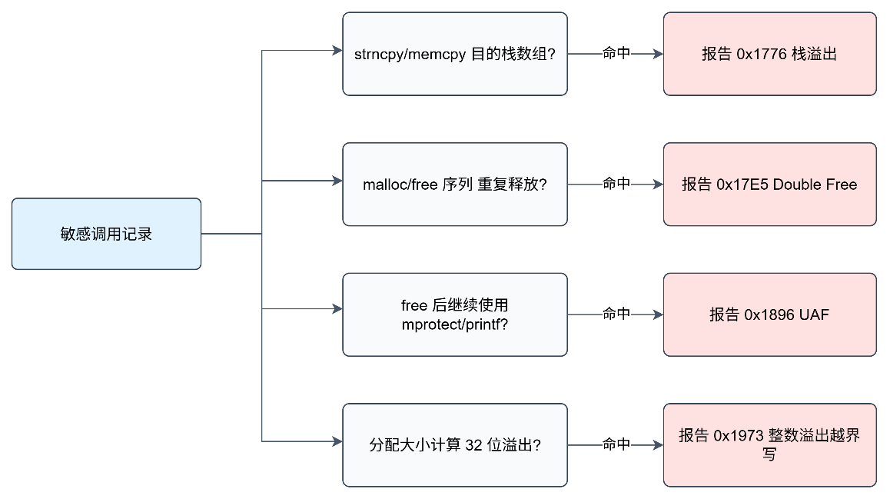
图2-16 漏洞识别规则分派流程
Algorithm 1 IDA插件总体识别伪代码
步骤
1. 等待 IDA 自动分析结束。
2. 枚举函数、导入函数、字符串和 call 指令。
3. 建立 remove、rename、chmod、system、fork、strncpy、malloc、free、aligned_alloc、mprotect 等敏感 API 集合。
4. 对每个敏感调用执行参数回溯，恢复字符串、常量、栈变量和函数参数来源。
5. 若参数来自函数参数，则向上一层 caller 追踪网络输入偏移。
6. 分别执行漏洞识别规则和恶意行为识别规则。
7. 输出 Markdown 和 JSON，并校验漏洞数量为 4、恶意代码数量为 7。

漏洞1识别算法：strncpy 栈缓冲区溢出
1. 定位 0x00001776 的 strncpy。插件判断目的参数是否为栈局部数组 desta[24]，再追踪长度参数是否来自 dest[50] + dest[70]。若长度可由网络输入控制且缺少与 24 字节容量的上界比较，则报告栈溢出。
Algorithm 漏洞1识别算法：strncpy 栈缓冲区溢出
伪代码
1. 定位目标敏感 API 调用。
2. 回溯调用参数，恢复字符串、常量、栈变量或输入偏移。
3. 结合函数上下文检查边界、生命周期、权限、命令或循环特征。
4. 若规则命中，则输出类别、函数、地址、证据和触发条件。
5. 将结果写入 Markdown 与 JSON，并参与 4+7 数量校验。

漏洞2识别算法：Double Free
1. 定位 Vul_func2 中 malloc 和两次 free。插件把 malloc 返回指针标记为 allocated，0x17CA 后标记为 released；若未发现重新分配或置空又在 0x17E5 再次 free，则报告 Double Free，并记录条件 dest[10] > 0x32。
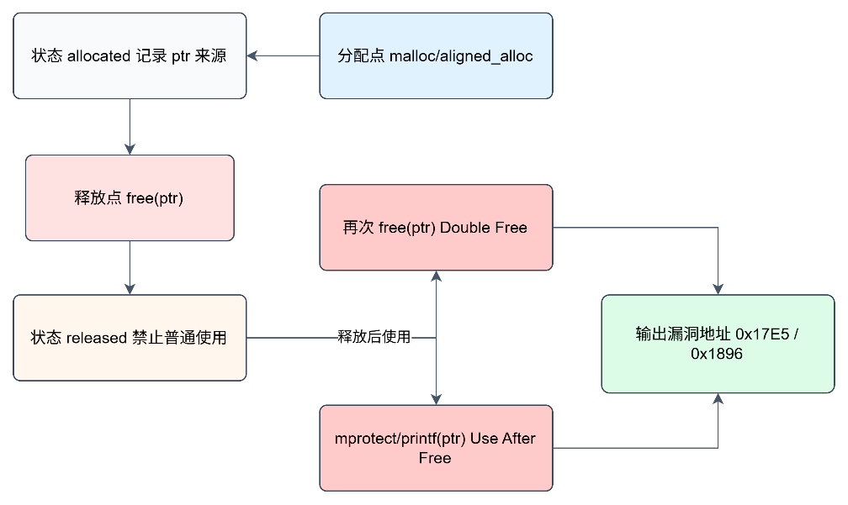
图2-17 漏洞识别规则分派流程
Algorithm 漏洞2识别算法：Double Free
伪代码
1. 定位目标敏感 API 调用。
2. 回溯调用参数，恢复字符串、常量、栈变量或输入偏移。
3. 结合函数上下文检查边界、生命周期、权限、命令或循环特征。
4. 若规则命中，则输出类别、函数、地址、证据和触发条件。
5. 将结果写入 Markdown 与 JSON，并参与 4+7 数量校验。

漏洞3识别算法：Use After Free
1. 定位 Vul_func3 中 0x1883 的 free 后使用。插件在 released 状态后继续扫描 mprotect、printf、memcpy 等使用点，发现 0x1896 mprotect(addr, len, 0) 使用已释放指针，因此报告 UAF。
Algorithm 漏洞3识别算法：Use After Free
伪代码
1. 定位目标敏感 API 调用。
2. 回溯调用参数，恢复字符串、常量、栈变量或输入偏移。
3. 结合函数上下文检查边界、生命周期、权限、命令或循环特征。
4. 若规则命中，则输出类别、函数、地址、证据和触发条件。
5. 将结果写入 Markdown 与 JSON，并参与 4+7 数量校验。

漏洞4识别算法：整数溢出导致越界写
1. 定位 Vul_func45 中 0x20000001 左移 3 位、malloc(8) 和 0x1973 越界写。插件按 32 位语义计算截断结果，并比较实际分配大小与后续访问偏移，判定为整数溢出导致堆越界写。
Algorithm 漏洞4识别算法：整数溢出导致越界写
伪代码
1. 定位目标敏感 API 调用。
2. 回溯调用参数，恢复字符串、常量、栈变量或输入偏移。
3. 结合函数上下文检查边界、生命周期、权限、命令或循环特征。
4. 若规则命中，则输出类别、函数、地址、证据和触发条件。
5. 将结果写入 Markdown 与 JSON，并参与 4+7 数量校验。
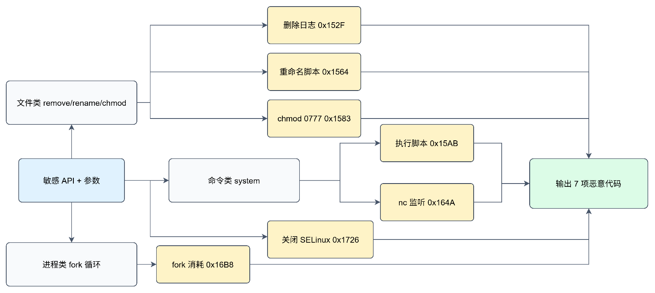
图2-18 恶意代码识别规则分派流程

恶意代码1识别算法：删除认证日志
1. 定位 remove 调用并回溯路径参数。若路径命中 /var/log/auth.log、/var/log 或 secure 等日志特征，则报告清除痕迹类恶意行为。本样本输出 Mal_func1 的 0x0000152F。
Algorithm 恶意代码1识别算法：删除认证日志
伪代码
1. 定位目标敏感 API 调用。
2. 回溯调用参数，恢复字符串、常量、栈变量或输入偏移。
3. 结合函数上下文检查边界、生命周期、权限、命令或循环特征。
4. 若规则命中，则输出类别、函数、地址、证据和触发条件。
5. 将结果写入 Markdown 与 JSON，并参与 4+7 数量校验。

恶意代码2识别算法：系统文件重命名
1. 定位 rename 调用并恢复源路径和目标路径。若源文件表现为图片或普通数据文件，目标变为 system.sh 或 .sh 脚本，则报告文件伪装。本样本输出 0x00001564。
Algorithm 恶意代码2识别算法：系统文件重命名
伪代码
1. 定位目标敏感 API 调用。
2. 回溯调用参数，恢复字符串、常量、栈变量或输入偏移。
3. 结合函数上下文检查边界、生命周期、权限、命令或循环特征。
4. 若规则命中，则输出类别、函数、地址、证据和触发条件。
5. 将结果写入 Markdown 与 JSON，并参与 4+7 数量校验。

恶意代码3识别算法：修改脚本权限
1. 定位 chmod 调用并解析 mode 参数。若 mode 为 0x1FF 或 0777，则说明程序放宽目标文件权限到所有用户可读写执行。本样本输出 0x00001583。
Algorithm 恶意代码3识别算法：修改脚本权限
伪代码
1. 定位目标敏感 API 调用。
2. 回溯调用参数，恢复字符串、常量、栈变量或输入偏移。
3. 结合函数上下文检查边界、生命周期、权限、命令或循环特征。
4. 若规则命中，则输出类别、函数、地址、证据和触发条件。
5. 将结果写入 Markdown 与 JSON，并参与 4+7 数量校验。

恶意代码4识别算法：执行本地脚本
1. 定位 system 调用并恢复命令字符串。若命令为 ./system.sh，且同一函数中存在 rename 与 chmod 前置链，则报告执行本地脚本。本样本输出 0x000015AB。
Algorithm 恶意代码4识别算法：执行本地脚本
伪代码
1. 定位目标敏感 API 调用。
2. 回溯调用参数，恢复字符串、常量、栈变量或输入偏移。
3. 结合函数上下文检查边界、生命周期、权限、命令或循环特征。
4. 若规则命中，则输出类别、函数、地址、证据和触发条件。
5. 将结果写入 Markdown 与 JSON，并参与 4+7 数量校验。

恶意代码5识别算法：开启 nc 后门监听
1. 定位 system 命令并匹配 nc、-l、-p 和端口。命令 nc -l -p 54321 > hustlogo.png 同时具备监听和文件写入特征，本样本输出 0x0000164A。
Algorithm 恶意代码5识别算法：开启 nc 后门监听
伪代码
1. 定位目标敏感 API 调用。
2. 回溯调用参数，恢复字符串、常量、栈变量或输入偏移。
3. 结合函数上下文检查边界、生命周期、权限、命令或循环特征。
4. 若规则命中，则输出类别、函数、地址、证据和触发条件。
5. 将结果写入 Markdown 与 JSON，并参与 4+7 数量校验。

恶意代码6识别算法：fork 型进程资源消耗
1. 定位 fork 调用并检查控制流回边。若 fork 位于循环中，且未发现 wait 或 waitpid 回收逻辑，则报告进程资源消耗。本样本输出 0x000016B8。
Algorithm 恶意代码6识别算法：fork 型进程资源消耗
伪代码
1. 定位目标敏感 API 调用。
2. 回溯调用参数，恢复字符串、常量、栈变量或输入偏移。
3. 结合函数上下文检查边界、生命周期、权限、命令或循环特征。
4. 若规则命中，则输出类别、函数、地址、证据和触发条件。
5. 将结果写入 Markdown 与 JSON，并参与 4+7 数量校验。

恶意代码7识别算法：关闭 SELinux
1. 定位 system 命令并匹配 setenforce 0。该命令用于将 SELinux 切换到 permissive 模式，属于关闭系统安全防护。本样本输出 0x00001726。
Algorithm 恶意代码7识别算法：关闭 SELinux
伪代码
1. 定位目标敏感 API 调用。
2. 回溯调用参数，恢复字符串、常量、栈变量或输入偏移。
3. 结合函数上下文检查边界、生命周期、权限、命令或循环特征。
4. 若规则命中，则输出类别、函数、地址、证据和触发条件。
5. 将结果写入 Markdown 与 JSON，并参与 4+7 数量校验。

软件行为触发条件分析与验证
1. 本节对 cs-test-2026 中 4 个漏洞和 7 项恶意代码逐项给出触发条件、分析依据和 QEMU 动态验证过程。验证材料包含 payload 生成脚本、payload 发送脚本、GDB 安全跳过脚本和终端截图。
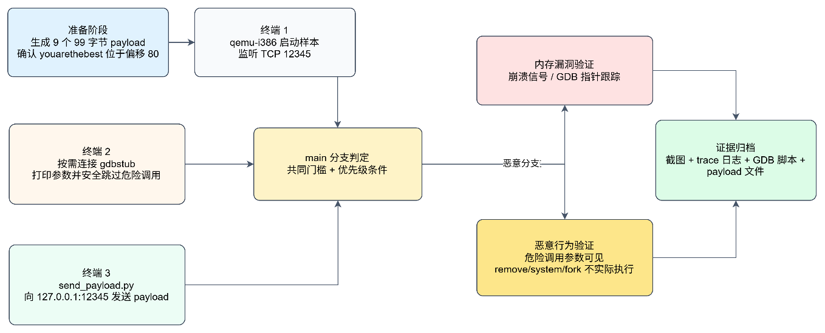
图2-19 动态验证总体流程
2. 样本以 TCP 服务形式运行，默认监听 12345 端口。所有 payload 均为 99 字节，偏移 80 处写入 youarethebest，以满足主函数的共同关键字检查；其他偏移字节用于命中特定分支或漏洞内部条件。
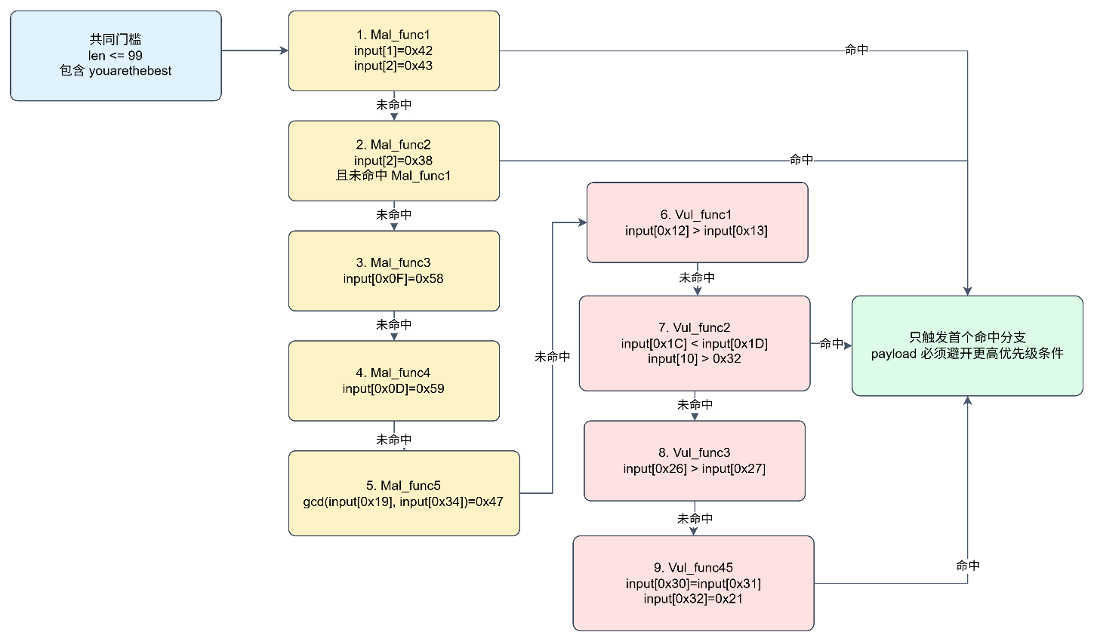
图2-20 触发条件优先级与分派关系
3. 对 remove、rename、chmod、system、fork 等危险行为，验证时不直接执行真实破坏动作，而是通过 qemu-i386 的 gdbstub 与 GDB 脚本在危险调用前断下，打印调用参数后修改 pc、esp、eax 安全跳过。这样既能证明触发条件成立，又能避免删除日志、打开后门、执行脚本或创建大量进程。
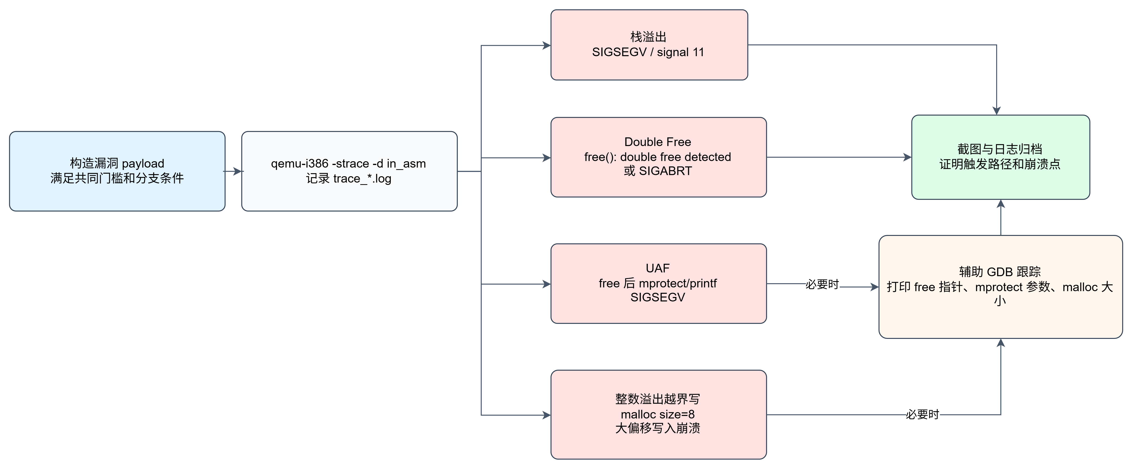
图2-21 内存漏洞动态验证流程
表2-3 验证辅助文件说明
文件 | 作用
generate_payloads.py | 生成 9 个 99 字节 payload；base_payload 用 A 填充，偏移 80 写入 youarethebest，再按目标行为修改关键偏移。
send_payload.py | 使用 socket.create_connection((host, 12345)) 发送二进制 payload，避免 telnet 手工输入无法表示不可打印字节的问题。
delete_authlog_skip.gdb / script_chain_skip.gdb / nc_backdoor_skip.gdb / fork_dos_skip.gdb / setenforce_skip.gdb | 连接 QEMU gdbstub，在危险调用前打印参数并跳过 remove、rename、chmod、system、fork。
uaf_trace.gdb / integer_oob_trace.gdb | 辅助打印 UAF 的 free/mprotect 参数和整数溢出的 malloc size、越界写地址，用于崩溃过快时补充证据。
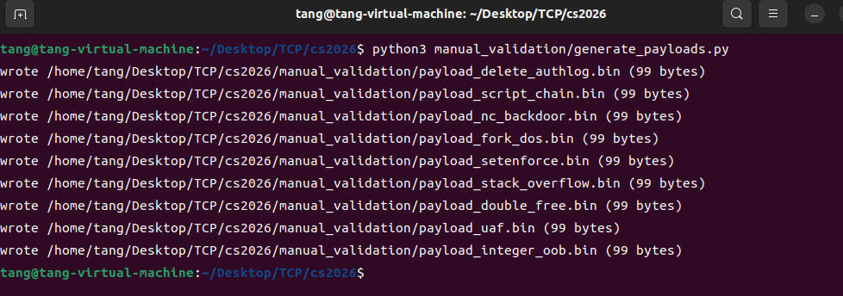
图2-22 所有 payload 构造结果截图

漏洞1：strncpy 栈缓冲区溢出触发条件

条件描述
1. 共同前置条件为 TCP 连接 12345 端口、输入长度不超过 99 字节、输入中包含 youarethebest。本 payload 将 youarethebest 放在偏移 80，符合主函数的关键字检查。
2. 分支触发条件为 input[0x12] > input[0x13]，即第 19 个字节大于第 20 个字节。payload 设置 0x42 与 0x41，使 main 在未命中前面 5 个恶意分支后进入 Vul_func1。
3. 漏洞触发条件为 strncpy 的复制长度大于 Vul_func1 中局部栈数组 desta[24] 的容量。payload 设置 input[0x32] 与 input[0x46] 均为 0x1E，二者相加为 60，超过 24 字节目的缓冲区。
Payload（已按 99 字节二进制文件保存）
文件：manual_validation/payload_stack_overflow.bin
ASCII视图（不可打印字节用 \\xNN 表示）：
AAAAAAAAAAAAAAAAAABAAAAAAAAAAAAAAAAAAAAAAAAAAAAAAA\x1eAAAAAAAAAAAAAAAAAAA\x1eAAAAAAAAAyouarethebestAAAAAA
关键字节：input[0x12]=0x42，input[0x13]=0x41，input[0x32]=0x1E，input[0x46]=0x1E；input[0x32]+input[0x46]=60 > 24。
发送命令：python3 manual_validation/send_payload.py manual_validation/payload_stack_overflow.bin

分析过程和依据
1. 静态分析中，Vul_func1 的危险调用位于 0x00001776。IDA 伪代码显示函数调用 strncpy(desta, dest + 20, dest[50] + dest[70])，其中 desta 是栈上的 24 字节局部数组。
2. dest[50] 与 dest[70] 来自主函数复制后的网络输入，且函数在调用 strncpy 前没有将长度与 24 进行比较，也没有进行截断处理。因此只要分支进入 Vul_func1 并使两个长度字节的和大于 24，就能覆盖 desta 之后的栈数据。
3. payload 同时避开了 input[1]/input[2]、input[2]、input[0x0F]、input[0x0D]、gcd(input[0x19], input[0x34]) 等更高优先级条件，保证实际执行路径落在 Vul_func1。

验证过程
1. 终端 1 启动样本并记录动态指令：cd /home/tang/Desktop/TCP/cs2026；chmod +x ./cs-test-2026；qemu-i386 -strace -d in_asm -D trace_stack_overflow.log ./cs-test-2026。
2. 终端 2 发送构造好的二进制输入：python3 manual_validation/send_payload.py manual_validation/payload_stack_overflow.bin。
3. 验证结果为 QEMU 端出现 Segmentation fault 或 qemu: uncaught target signal 11，说明超长复制破坏了栈上控制数据或相邻内存，动态结果与静态条件一致。
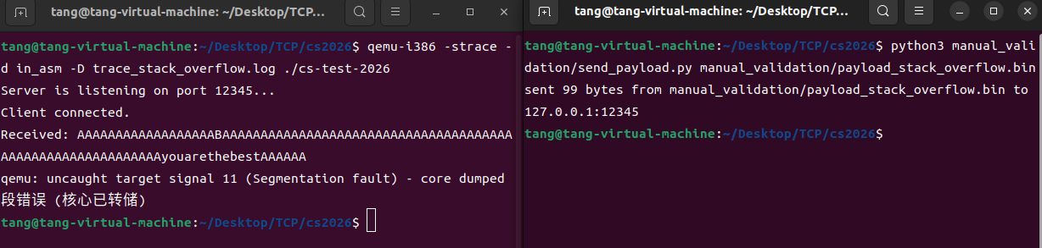
图2-23 栈缓冲区溢出 QEMU 触发截图

漏洞2：Double Free 双重释放触发条件

条件描述
1. 静态分支条件为共同门槛成立、未命中前置恶意分支和 Vul_func1，并满足 input[0x1C] < input[0x1D]，从而在 main 的 0x1D6D 处调用 Vul_func2。
2. 静态漏洞条件为 Vul_func2 中 malloc(0x0A) 返回的同一指针先在 0x17CA 被 free，随后当 input[10] > 0x32 时在 0x17E5 再次被 free。payload 设置 input[10]=0x33，使第二次释放条件成立。
3. 动态触发条件还包括 malloc(0x0A) 成功返回非空指针、第一次 free 已经真实执行、释放后指针未被置空或重新分配，并且程序继续执行到 0x17E5。运行库启用堆一致性检查时，第二次 free 通常表现为 free(): double free detected、Aborted 或 qemu: uncaught target signal 6；若运行库策略不同，也可能先造成堆元数据破坏，再在后续堆操作中崩溃。
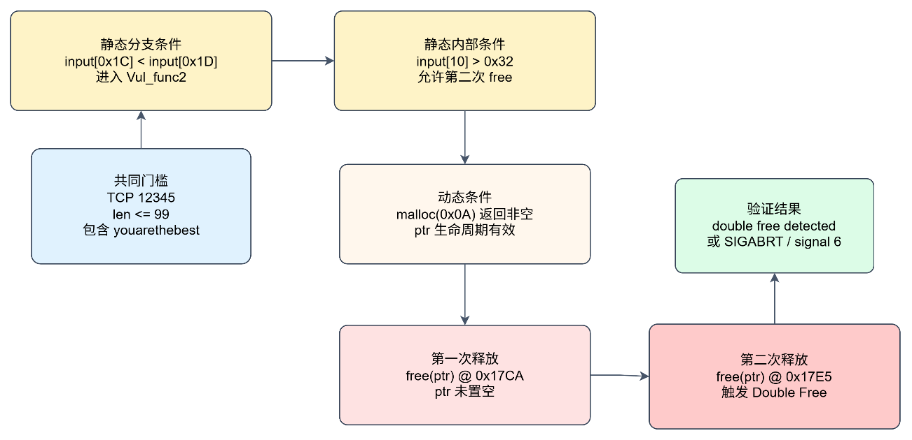
图2-24 Double Free 静态与动态触发条件
Payload（已按 99 字节二进制文件保存）
文件：manual_validation/payload_double_free.bin
ASCII视图（不可打印字节用 \\xNN 表示）：
AAAAAAAAAA3AAAAAAAAAAAAAAAAA01AAAAAAAAAAAAAAAAAAAAAAAAAAAAAAAAAAAAAAAAAAAAAAAAAAyouarethebestAAAAAA
关键字节：input[0x1C]=0x30，input[0x1D]=0x31，满足 input[0x1C] < input[0x1D]；input[10]=0x33，满足第二次 free 的内部条件。
发送命令：python3 manual_validation/send_payload.py manual_validation/payload_double_free.bin

分析过程和依据
1. IDA 中 Vul_func2 的控制流非常直接：0x179F 调用 malloc 分配 10 字节，0x17CA 对该指针执行第一次 free，之后检查 dest[10] 是否大于 0x32。如果条件为真，0x17E5 再次对同一指针调用 free。
2. 从 0x17CA 到 0x17E5 之间没有 malloc、calloc、realloc，也没有 ptr = NULL 或提前 return。也就是说指针生命周期从 allocated 变为 released 后没有被恢复，第二次 free 的目标对象仍是释放过的堆块。
3. 本 payload 的 input[0x1C]=0x30、input[0x1D]=0x31 只用于进入 Vul_func2；input[10]=0x33 才是函数内部触发第二次 free 的关键字节。报告和验证中必须同时说明这两个层次的条件，不能只写“满足分支即可触发”。

验证过程
1. 终端 1 启动样本：cd /home/tang/Desktop/TCP/cs2026；chmod +x ./cs-test-2026；qemu-i386 -strace -d in_asm -D trace_double_free.log ./cs-test-2026。
2. 终端 2 发送 payload：python3 manual_validation/send_payload.py manual_validation/payload_double_free.bin。
3. 终端 1 出现 free(): double free detected、Aborted 或 signal 6 一类输出时，说明动态路径已经到达第二次 free。该现象与 0x17CA 第一次释放、0x17E5 第二次释放的静态证据对应。
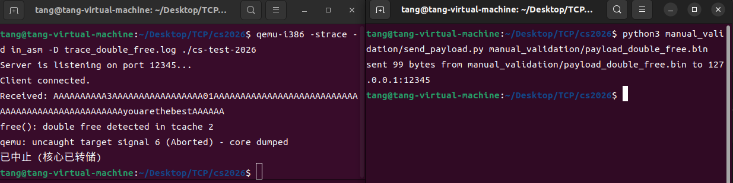
图2-25 Double Free 动态触发截图

漏洞3：Use After Free 使用后释放触发条件

条件描述
1. 共同门槛成立且未命中更高优先级分支后，main 判断 input[0x26] > input[0x27]。payload 设置 0x42 与 0x41，使执行流进入 Vul_func3。
2. Vul_func3 内部不需要额外输入条件。只要进入函数，程序就会调用 aligned_alloc 分配页对齐内存，写入并打印 UAF demo，随后 free 该指针，再继续把释放后的指针传给 mprotect 或 printf。
3. 动态触发条件为 aligned_alloc 成功，并且释放后的地址继续进入 mprotect(PROT_NONE) 或后续 printf 路径。若访问被设置为不可访问的区域，QEMU 端会出现 SIGSEGV。
Payload（已按 99 字节二进制文件保存）
文件：manual_validation/payload_uaf.bin
ASCII视图（不可打印字节用 \\xNN 表示）：
AAAAAAAAAAAAAAAAAAAAAAAAAAAAAAAAAAAAAABAAAAAAAAAAAAAAAAAAAAAAAAAAAAAAAAAAAAAAAAAyouarethebestAAAAAA
关键字节：input[0x26]=0x42，input[0x27]=0x41，满足 input[0x26] > input[0x27]。
发送命令：python3 manual_validation/send_payload.py manual_validation/payload_uaf.bin

分析过程和依据
1. 静态证据显示 Vul_func3 中 0x1883 为 free 调用，0x1896 附近继续使用同一地址作为 mprotect 参数，释放后对象没有被置空，也没有重新分配。
2. GDB 辅助脚本 uaf_trace.gdb 在 Vul_func3+0x8a 和 Vul_func3+0x9d 下断点，分别打印 before free() 的指针和 before mprotect(PROT_NONE) 的参数，用于证明 free 后仍使用同一地址。
3. payload 仅改变 input[0x26] 与 input[0x27] 两个字节，其余保持 A 并在偏移 80 放入关键字，避免误入删除日志、脚本执行、nc、fork、setenforce 或其他漏洞分支。

验证过程
1. 主验证终端 1：cd /home/tang/Desktop/TCP/cs2026；chmod +x ./cs-test-2026；qemu-i386 -strace -d in_asm -D trace_uaf.log ./cs-test-2026。
2. 主验证终端 2：python3 manual_validation/send_payload.py manual_validation/payload_uaf.bin。
3. 若崩溃过快导致提示不完整，可改用辅助验证：终端 1 使用 qemu-i386 -g 31508 -strace -d in_asm -D trace_uaf.log ./cs-test-2026；终端 2 执行 gdb -q --nx ./cs-test-2026 -x manual_validation/uaf_trace.gdb；终端 3 再发送同一 payload。
4. 截图中可见 Before free: UAF demo、before free()、before mprotect(PROT_NONE) 或 SIGSEGV 等证据，说明释放后继续使用路径被触发。
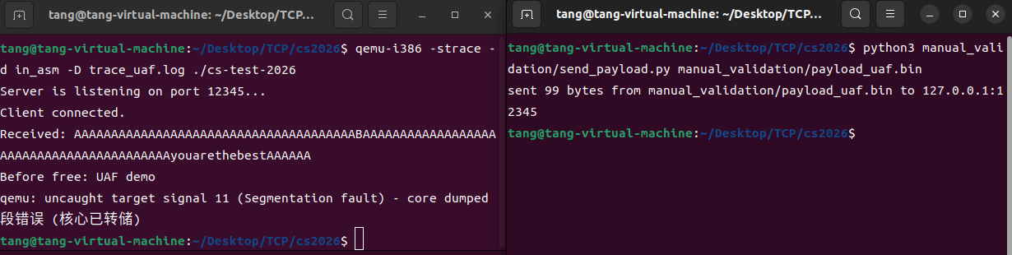
图2-26 Use After Free 动态触发与辅助跟踪截图

漏洞4：整数溢出导致堆越界写触发条件

条件描述
1. 共同门槛成立并避开前置分支后，main 要求 input[0x30] == input[0x31] 且 input[0x32] == 0x21。payload 将两个比较字节都设置为 0x41，并将 input[0x32] 设置为 0x21。
2. Vul_func45 内部使用 count=0x20000001 计算 count * 8。在 32 位语义下该乘法结果截断为 8，导致 malloc 的实际参数只有 8 字节。
3. 动态触发条件为 malloc(8) 成功，随后程序继续执行 0x1973 附近的大偏移写入。由于写入地址远超 8 字节堆块范围，QEMU 端通常出现 SIGSEGV。
Payload（已按 99 字节二进制文件保存）
文件：manual_validation/payload_integer_oob.bin
ASCII视图（不可打印字节用 \\xNN 表示）：
AAAAAAAAAAAAAAAAAAAAAAAAAAAAAAAAAAAAAAAAAAAAAAAAAA!AAAAAAAAAAAAAAAAAAAAAAAAAAAAAyouarethebestAAAAAA
关键字节：input[0x30]=0x41，input[0x31]=0x41，input[0x32]=0x21，满足 main 调用 Vul_func45 的组合条件。
发送命令：python3 manual_validation/send_payload.py manual_validation/payload_integer_oob.bin

分析过程和依据
1. IDA 证据显示 0x18E7 附近写入 0x20000001，0x18F1 执行左移 3 位，0x1927 调用 malloc。该计算在 32 位进程中发生整数截断，解释了为什么 trace 中会看到 alloc_size = 8。
2. integer_oob_trace.gdb 在 Vul_func45+0x56 打印 malloc size argument，在 Vul_func45+0xa2 打印 before out-of-bounds write、base ptr、target ptr 和 offset=0xf0000000，用于证明小分配与大偏移写入同时存在。
3. payload 只负责进入 Vul_func45，整数溢出常量并不来自输入，而是样本内部固定逻辑。因此分析中应把“触发函数入口的输入条件”和“漏洞成因中的固定溢出计算”分开描述。

验证过程
1. 主验证终端 1：cd /home/tang/Desktop/TCP/cs2026；chmod +x ./cs-test-2026；qemu-i386 -strace -d in_asm -D trace_integer_oob.log ./cs-test-2026。
2. 主验证终端 2：python3 manual_validation/send_payload.py manual_validation/payload_integer_oob.bin。
3. 若需要更清楚地截图 malloc 参数和越界写位置，可使用 qemu-i386 -g 31509 启动样本，再在另一终端执行 gdb -q --nx ./cs-test-2026 -x manual_validation/integer_oob_trace.gdb，最后发送同一 payload。
4. 验证输出出现 alloc_size = 8、About to perform out-of-bounds write、malloc size argument: 8、before out-of-bounds write 或 SIGSEGV，即可证明整数溢出和越界写路径被触发。
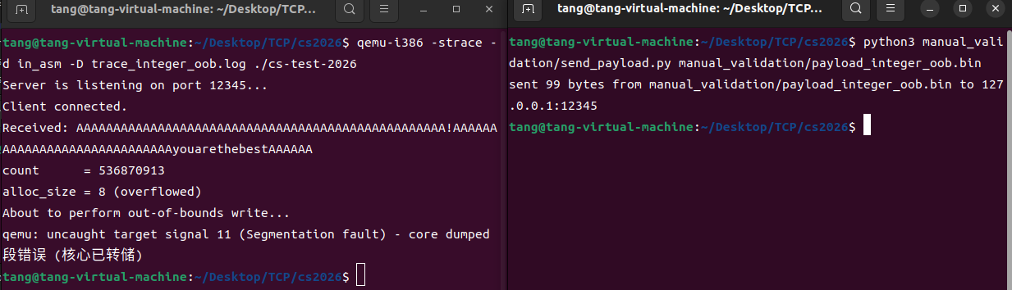
图2-27 整数溢出越界写动态验证截图

恶意代码1：删除认证日志触发条件

条件描述
1. 共同门槛成立后，main 首先判断 input[1] == 0x42 且 input[2] == 0x43。payload 以 ABCA... 开头，使程序最先进入 Mal_func1。
2. Mal_func1 内部无其他输入门槛，进入后即调用 remove("/var/log/auth.log")。该路径是 Linux 认证日志文件，删除会破坏登录和认证审计记录。
3. 动态验证中不能真的删除系统日志，因此采用 qemu-i386 -g 31501 配合 delete_authlog_skip.gdb，在 remove 前打印实参并修改 pc/esp/eax 跳过真实调用。
Payload（已按 99 字节二进制文件保存）
文件：manual_validation/payload_delete_authlog.bin
ASCII视图（不可打印字节用 \\xNN 表示）：
ABCAAAAAAAAAAAAAAAAAAAAAAAAAAAAAAAAAAAAAAAAAAAAAAAAAAAAAAAAAAAAAAAAAAAAAAAAAAAAAyouarethebestAAAAAA
关键字节：input[1]=0x42，input[2]=0x43，满足 Mal_func1 的首个恶意分支条件。
发送命令：python3 manual_validation/send_payload.py manual_validation/payload_delete_authlog.bin

分析过程和依据
1. IDA 字符串交叉引用显示 /var/log/auth.log 被 Mal_func1 使用，0x152F 为 remove@plt 调用点。主函数 0x1CAF 附近的分支条件与 payload 的第 2、3 个字节对应。
2. delete_authlog_skip.gdb 在 Mal_func1+0x32 下断点，命中后执行 x/s *(char**)$esp 打印 remove 参数，然后通过 set $esp=$esp+4、set $pc=$pc+5 跳过调用，并将 eax 设置为 -1。
3. 因此验证目标不是观察文件被删除，而是在不破坏环境的情况下证明执行流已经到达 remove('/var/log/auth.log')。

验证过程
1. 终端 1：cd /home/tang/Desktop/TCP/cs2026；chmod +x ./cs-test-2026；qemu-i386 -g 31501 -strace -d in_asm -D trace_delete_authlog.log ./cs-test-2026。
2. 终端 2：gdb -q --nx ./cs-test-2026 -x manual_validation/delete_authlog_skip.gdb。
3. 终端 3：python3 manual_validation/send_payload.py manual_validation/payload_delete_authlog.bin。
4. 截图重点为 remove argument: "/var/log/auth.log" 和 [SAFE] skip remove(...)，说明危险删除调用已经被触发但未实际执行。
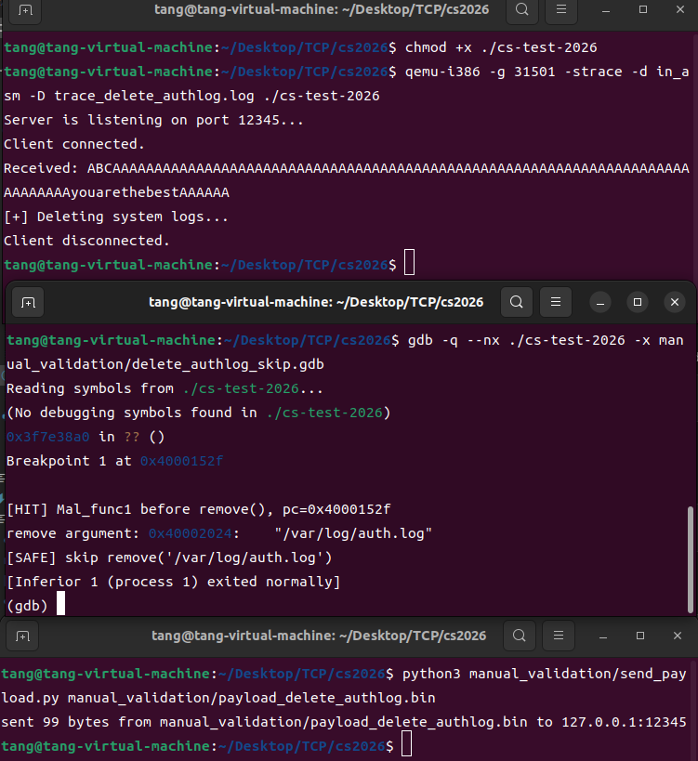
图2-28 删除认证日志安全验证截图

恶意代码2：系统文件重命名触发条件

条件描述
1. 共同门槛成立后，Mal_func1 的优先级高于 Mal_func2，因此 payload 必须避免 input[1]=0x42 且 input[2]=0x43 的组合。本 payload 设置 input[2]=0x38，同时 input[1]=0x41。
2. 当 main 判断 input[2] == 0x38 时进入 Mal_func2。该函数的第一步恶意行为是 rename("/home/cs-test/Test/hustlogo.png", "system.sh")，把看似图片的文件改名为脚本。
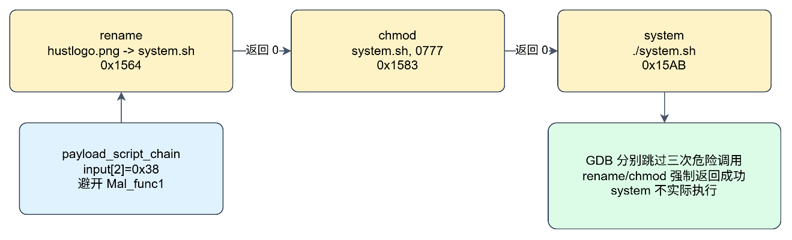
图2-29 Mal_func2 三步链式验证流程
3. 动态验证采用 script_chain_skip.gdb，在 rename 前打印 old path 与 new path，并跳过真实 rename，同时把 eax 设置为 0，保证后续 chmod 与 system 分支继续执行。
Payload（已按 99 字节二进制文件保存）
文件：manual_validation/payload_script_chain.bin
ASCII视图（不可打印字节用 \\xNN 表示）：
AA8AAAAAAAAAAAAAAAAAAAAAAAAAAAAAAAAAAAAAAAAAAAAAAAAAAAAAAAAAAAAAAAAAAAAAAAAAAAAAyouarethebestAAAAAA
关键字节：input[2]=0x38，且 input[1] 保持 0x41，避免误命中 Mal_func1。
发送命令：python3 manual_validation/send_payload.py manual_validation/payload_script_chain.bin

分析过程和依据
1. IDA 中 Mal_func2 是一条链式行为：rename 成功后进入 chmod，chmod 成功后进入 system。重命名行为本身用于将 hustlogo.png 伪装转换为 system.sh，为后续赋权和执行提供文件名基础。
2. script_chain_skip.gdb 在 Mal_func2+0x27 处下断点，打印 rename old path 和 rename new path；跳过调用后强制返回成功，以便在同一轮验证中继续观察后续两个危险动作。
3. 该验证方式既保留了真实控制流证据，又避免改变文件系统状态。

验证过程
1. 终端 1：cd /home/tang/Desktop/TCP/cs2026；chmod +x ./cs-test-2026；qemu-i386 -g 31502 -strace -d in_asm -D trace_script_chain.log ./cs-test-2026。
2. 终端 2：gdb -q --nx ./cs-test-2026 -x manual_validation/script_chain_skip.gdb。
3. 终端 3：python3 manual_validation/send_payload.py manual_validation/payload_script_chain.bin。
4. 截图中 rename old path、rename new path 与 [SAFE] skip rename() 表明重命名行为已经到达危险调用点。
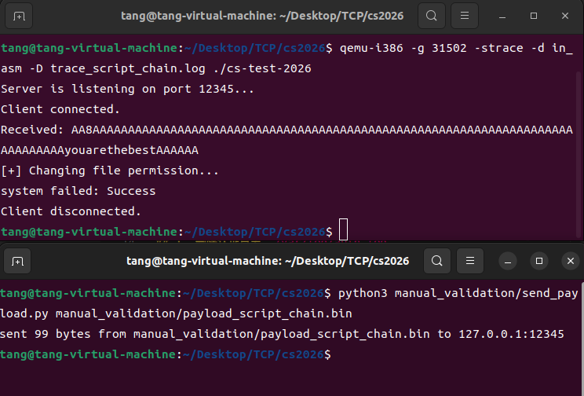
图2-30 Mal_func2 链式行为 QEMU 与 payload 发送截图
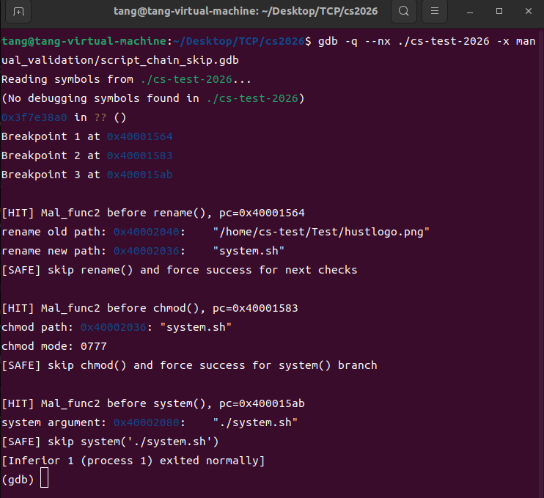
图2-31 Mal_func2 rename、chmod、system 安全跳过 GDB 截图

恶意代码3：修改脚本权限触发条件

条件描述
1. 该行为与恶意代码2 同属 Mal_func2，入口条件相同：共同门槛成立、避开 Mal_func1、满足 input[2] == 0x38。
2. chmod 行为的动态前置条件是 rename 分支返回成功。实际验证中 script_chain_skip.gdb 对 rename 设置 eax=0，等价于模拟重命名成功，随后程序进入 chmod("system.sh", 0777)。
3. chmod 的权限常量 0x1FF 对应八进制 0777，表示所有用户可读、可写、可执行。
Payload（已按 99 字节二进制文件保存）
文件：manual_validation/payload_script_chain.bin
ASCII视图（不可打印字节用 \\xNN 表示）：
AA8AAAAAAAAAAAAAAAAAAAAAAAAAAAAAAAAAAAAAAAAAAAAAAAAAAAAAAAAAAAAAAAAAAAAAAAAAAAAAyouarethebestAAAAAA
关键字节：与 Mal_func2 链相同：input[2]=0x38，rename 被验证脚本强制返回成功后继续进入 chmod。
发送命令：python3 manual_validation/send_payload.py manual_validation/payload_script_chain.bin

分析过程和依据
1. 静态分析中，0x1583 为 chmod@plt 调用点，参数为 system.sh 与 0x1FF。该调用位于 rename 成功分支之后，说明权限修改不是独立行为，而是脚本执行链的第二步。
2. script_chain_skip.gdb 在 Mal_func2+0x46 下断点，打印 chmod path 和 chmod mode，并跳过真实 chmod，同时设置 eax=0 以继续 system 分支。
3. 图2-33 中 chmod mode: 0777 与 [SAFE] skip chmod() 是本行为的核心验证证据。

验证过程
1. 复用图2-30 与图2-31 所示的同一组命令和 payload：终端 1 以 -g 31502 启动 QEMU，终端 2 加载 script_chain_skip.gdb，终端 3 发送 payload_script_chain.bin。
2. GDB 输出 chmod path: "system.sh"、chmod mode: 0777、[SAFE] skip chmod() and force success for system() branch，证明权限修改行为被触发且未真实改变文件权限。

恶意代码4：执行本地脚本触发条件

条件描述
1. 该行为仍属于 Mal_func2，入口 payload 与恶意代码2、3 相同。不同之处在于 system 调用还要求前置 rename 与 chmod 逻辑成功。
2. 动态验证通过 script_chain_skip.gdb 先模拟 rename 成功，再模拟 chmod 成功，最后在 system("./system.sh") 调用前打印参数并跳过真实执行。
3. 若在真实环境中执行该命令，system.sh 的内容可能被解释器执行，因此属于本地命令执行类恶意功能。
Payload（已按 99 字节二进制文件保存）
文件：manual_validation/payload_script_chain.bin
ASCII视图（不可打印字节用 \\xNN 表示）：
AA8AAAAAAAAAAAAAAAAAAAAAAAAAAAAAAAAAAAAAAAAAAAAAAAAAAAAAAAAAAAAAAAAAAAAAAAAAAAAAyouarethebestAAAAAA
关键字节：与 Mal_func2 链相同：input[2]=0x38；rename 与 chmod 均返回成功后进入 system("./system.sh")。
发送命令：python3 manual_validation/send_payload.py manual_validation/payload_script_chain.bin

分析过程和依据
1. IDA 中 0x15AB 是 system@plt 调用点，参数字符串为 ./system.sh。它紧跟 chmod 成功分支，形成“改名为脚本、放宽权限、执行脚本”的完整链条。
2. GDB 脚本在 Mal_func2+0x6e 处命中断点，打印 system argument，并通过 set $esp=$esp+4、set $pc=$pc+5、set $eax=-1 跳过 system，避免真实执行。
3. 图2-33 中 system argument: "./system.sh" 与 [SAFE] skip system('./system.sh') 是执行脚本行为的验证依据。

验证过程
1. 复用图2-30 与图2-31 所示的同一组命令和 payload。验证链路必须保持 rename、chmod 两个前置动作在 GDB 中返回成功，否则程序可能不会走到 system 调用。
2. 当 GDB 输出 system argument: "./system.sh" 后，即可确认触发条件已经使执行流到达本地脚本执行点；脚本本体未被实际执行。

恶意代码5：开启 nc 后门监听触发条件

条件描述
1. 共同门槛成立后，payload 避开 Mal_func1、Mal_func2、Mal_func4 等优先级条件，并设置 input[0x0F]=0x58，使 main 调用 Mal_func3。
2. Mal_func3 内部执行 system("nc -l -p 54321 > hustlogo.png")。该命令使用 netcat 在 54321 端口监听，并将连接输入重定向到 hustlogo.png。
3. 动态验证必须避免真的开启监听后门，因此使用 nc_backdoor_skip.gdb 在 system 前打印命令并跳过调用。
Payload（已按 99 字节二进制文件保存）
文件：manual_validation/payload_nc_backdoor.bin
ASCII视图（不可打印字节用 \\xNN 表示）：
AAAAAAAAAAAAAAAXAAAAAAAAAAAAAAAAAAAAAAAAAAAAAAAAAAAAAAAAAAAAAAAAAAAAAAAAAAAAAAAAyouarethebestAAAAAA
关键字节：input[0x0F]=0x58，满足 Mal_func3 分支条件。
发送命令：python3 manual_validation/send_payload.py manual_validation/payload_nc_backdoor.bin

分析过程和依据
1. IDA 字符串和交叉引用显示完整命令 nc -l -p 54321 > hustlogo.png，0x164A 为 system@plt 调用点。命令同时包含 nc、-l、-p 和端口号，具有典型反连或后门监听特征。
2. nc_backdoor_skip.gdb 在 Mal_func3+0x3a 下断点，打印 system argument，然后修改栈和 pc 跳过 system。
3. 验证证据的重点是命令字符串，而不是端口真实监听状态；这样可以证明恶意功能存在，同时不在宿主环境打开 54321 端口。

验证过程
1. 终端 1：cd /home/tang/Desktop/TCP/cs2026；chmod +x ./cs-test-2026；qemu-i386 -g 31503 -strace -d in_asm -D trace_nc_backdoor.log ./cs-test-2026。
2. 终端 2：gdb -q --nx ./cs-test-2026 -x manual_validation/nc_backdoor_skip.gdb。
3. 终端 3：python3 manual_validation/send_payload.py manual_validation/payload_nc_backdoor.bin。
4. 截图中 system argument: "nc -l -p 54321 > hustlogo.png" 与 [SAFE] skip nc backdoor command 证明后门监听命令被触发并被安全阻断。
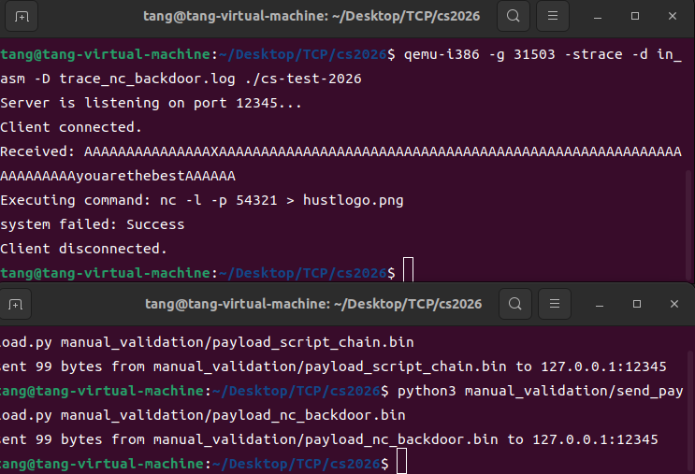
图2-32 nc 后门监听 QEMU 与 payload 发送截图
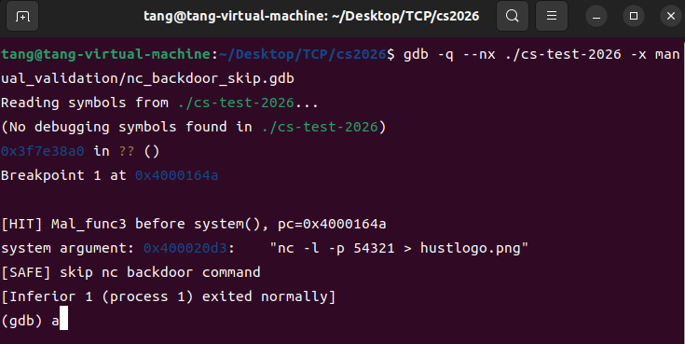
图2-33 nc 后门监听 system 参数安全验证截图

恶意代码6：fork 型进程资源消耗触发条件

条件描述
1. 共同门槛成立并避开前置恶意分支后，main 判断 input[0x0D] == 0x59。payload 在偏移 0x0D 设置 0x59，触发 Mal_func4。
2. Mal_func4 中存在 while(fork()) 结构。父进程中 fork 返回子进程 PID，条件为真后继续循环；子进程打印 PID 后退出。大量循环会不断创建子进程，造成进程资源消耗。
3. 动态验证使用 fork_dos_skip.gdb 在 fork 前断下，打印命中计数，跳过真实 fork 并模拟父进程返回，避免形成真实进程风暴。
Payload（已按 99 字节二进制文件保存）
文件：manual_validation/payload_fork_dos.bin
ASCII视图（不可打印字节用 \\xNN 表示）：
AAAAAAAAAAAAAYAAAAAAAAAAAAAAAAAAAAAAAAAAAAAAAAAAAAAAAAAAAAAAAAAAAAAAAAAAAAAAAAAAyouarethebestAAAAAA
关键字节：input[0x0D]=0x59，满足 Mal_func4 分支条件。
发送命令：python3 manual_validation/send_payload.py manual_validation/payload_fork_dos.bin

分析过程和依据
1. IDA 伪代码显示 Mal_func4 是 fork 循环，反汇编中 0x16B8 调用 fork@plt。函数中未发现 wait/waitpid 之类回收子进程的逻辑，因此持续触发时可能导致系统进程表压力。
2. fork_dos_skip.gdb 在 Mal_func4+0x31 下断点，打印 [HIT] Mal_func4 before fork() 以及计数器，然后令 eax=1 模拟父进程路径，并增加局部计数，证明循环会重复到达 fork 点。
3. 验证中不需要真的观察大量进程，只需证明循环结构和多次到达 fork 调用点即可确认资源消耗行为。

验证过程
1. 终端 1：cd /home/tang/Desktop/TCP/cs2026；chmod +x ./cs-test-2026；qemu-i386 -g 31504 -strace -d in_asm -D trace_fork_dos.log ./cs-test-2026。
2. 终端 2：gdb -q --nx ./cs-test-2026 -x manual_validation/fork_dos_skip.gdb。
3. 终端 3：python3 manual_validation/send_payload.py manual_validation/payload_fork_dos.bin。
4. 截图中多次出现 [HIT] Mal_func4 before fork() 和 [SAFE] skip fork()，说明该 payload 可稳定进入 fork 循环，且验证过程没有真实创建大量子进程。
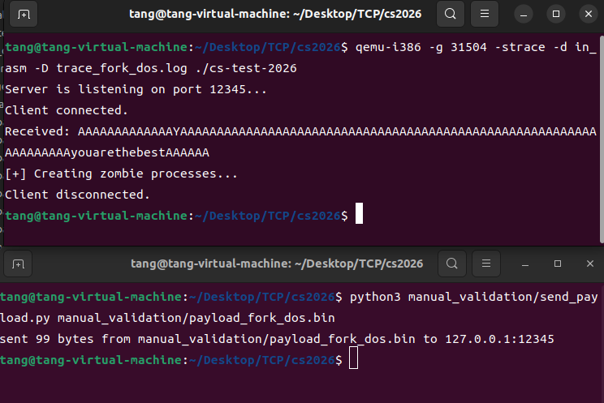
图2-34 fork 资源消耗 QEMU 与 payload 发送截图
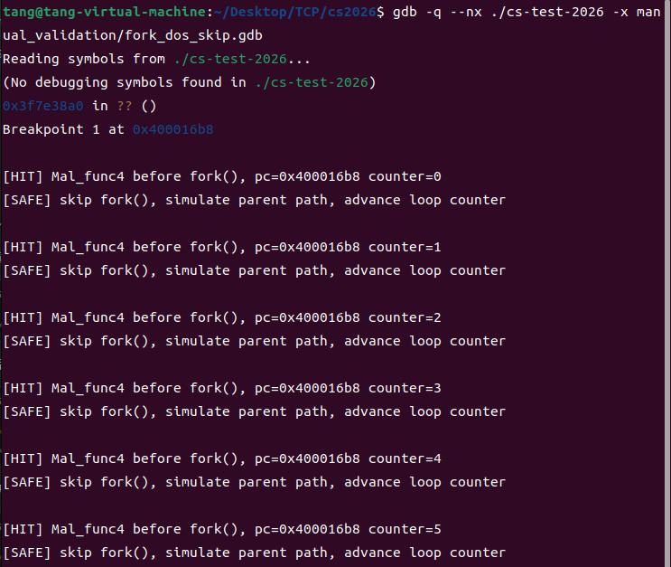
图2-35 fork 调用多次命中与安全跳过截图

恶意代码7：关闭 SELinux 强制访问控制触发条件

条件描述
1. 共同门槛成立并避开更高优先级分支后，main 取 input[0x19] 与 input[0x34] 作为有符号字符参与 gcd 计算。payload 将两个位置都设置为 0x47，使 gcd 结果为 0x47。
2. 当 gcd 条件成立时，main 调用 Mal_func5。该函数执行 system("setenforce 0")，尝试把 SELinux 从 enforcing 切换为 permissive。
3. 动态验证用 setenforce_skip.gdb 打印 system 参数并跳过调用，避免真实修改系统安全策略。
Payload（已按 99 字节二进制文件保存）
文件：manual_validation/payload_setenforce.bin
ASCII视图（不可打印字节用 \\xNN 表示）：
AAAAAAAAAAAAAAAAAAAAAAAAAGAAAAAAAAAAAAAAAAAAAAAAAAAAGAAAAAAAAAAAAAAAAAAAAAAAAAAAyouarethebestAAAAAA
关键字节：input[0x19]=0x47，input[0x34]=0x47，gcd(0x47, 0x47)=0x47。
发送命令：python3 manual_validation/send_payload.py manual_validation/payload_setenforce.bin

分析过程和依据
1. IDA 中 Mal_func5 的核心危险点为 0x1726 的 system@plt，字符串参数是 setenforce 0。该命令用于关闭 SELinux 强制执行，属于削弱主机安全防护的行为。
2. 触发条件不是单字节等值比较，而是 main 中 gcd((signed char)input[0x19], (signed char)input[0x34]) == 0x47。选择两个 0x47 可直接满足最大公约数条件，且值为正，避免有符号解释带来的歧义。
3. setenforce_skip.gdb 在 Mal_func5+0x32 下断点，输出 system argument 后跳过 system 调用，以安全方式证明命令执行路径可达。

验证过程
1. 终端 1：cd /home/tang/Desktop/TCP/cs2026；chmod +x ./cs-test-2026；qemu-i386 -g 31505 -strace -d in_asm -D trace_setenforce.log ./cs-test-2026。
2. 终端 2：gdb -q --nx ./cs-test-2026 -x manual_validation/setenforce_skip.gdb。
3. 终端 3：python3 manual_validation/send_payload.py manual_validation/payload_setenforce.bin。
4. 截图中 system argument: "setenforce 0" 与 [SAFE] skip system('setenforce 0') 证明关闭 SELinux 的命令路径已经触发。
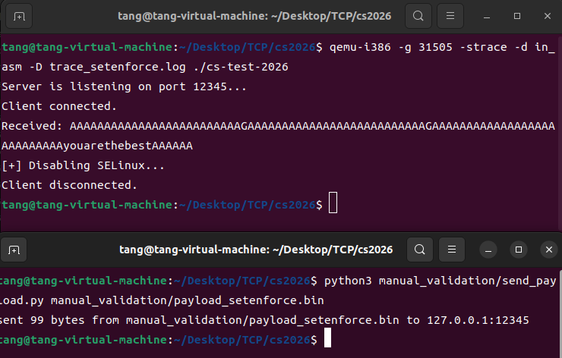
图2-36 关闭 SELinux QEMU 与 payload 发送截图
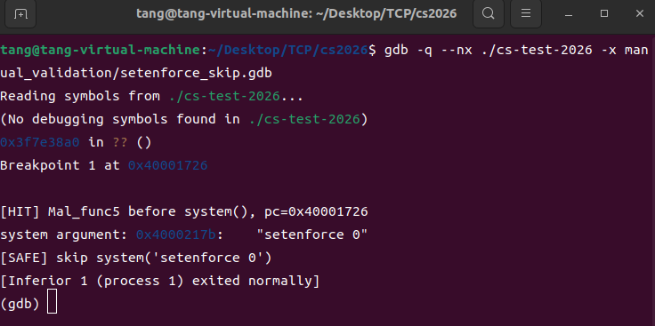
图2-37 关闭 SELinux system 参数安全验证截图

问题分析与解决

FTP 控制流与数据流关联问题

问题描述
在 cstest2026-do.pcapng 中，FTP 控制命令和文件数据不在同一条 TCP 连接上传输。若只筛选端口 21 的控制连接，只能看到 USER、PASS、PORT、STOR 等命令，看不到 cs-test-2026 的文件字节；若只按非 21 端口直接导出 payload，又容易把目录列表连接或方向相反的数据误认为目标文件。
本样本使用 FTP 主动模式，控制流中 PORT 192,168,33,189,143,189 表示客户端监听 192.168.33.189:36797，随后 STOR cs-test-2026 表示客户端上传文件。因此真正写入文件的方向是 192.168.33.189:36797 -> 192.168.33.45:20。

原因分析
FTP 将控制语义和数据传输分离，数据连接端口由 PORT 或 PASV 命令动态协商，不能仅从固定端口推断文件数据所在连接。主动模式下服务器从 20 端口连接客户端提供的端口，方向判断也比普通客户端到服务器连接更容易混淆。控制命令的语义具有状态性：只有在解析到 TYPE I、PORT 和 STOR cs-test-2026 后，后续匹配到的对应五元组 payload 才能被解释为目标 ELF 文件内容。

解决方法
1. 重组程序中维护 FtpControlState，按 TCP 序列号恢复控制命令文本，并记录最近一次 PORT 参数、传输模式和 STOR 文件名。
2. 筛选数据流时同时检查端点、方向和文件名状态，只保存 192.168.33.189:36797 -> 192.168.33.45:20 方向上的 payload。
3. 输出文件后用大小、MD5 和 SHA256 再次校验，确认恢复文件为 16204 字节的 cs-test-2026，再进入后续逆向分析。

TCP 片段乱序与文件边界确认问题

问题描述
目标文件由 5 个带 payload 的 TCP 段组成，抓包显示顺序为 frame 31、frame 32、frame 33、frame 35、frame 36，但正确的字节流顺序为 frame 33、frame 31、frame 32、frame 35、frame 36。
如果直接按 frame 编号或捕获时间拼接，文件开头不会是 ELF 魔数，后续 IDA 载入、哈希校验和 QEMU 运行都会失败。

原因分析
TCP 是可靠字节流协议，序列号才是字节顺序依据；抓包显示顺序只是捕获顺序，可能受网络乱序、重传、接口捕获时机等因素影响。本样本中 frame 33 的 seq 为 1，虽然在显示顺序中晚于 frame 31 和 frame 32，但它承载文件起始部分，必须排在输出文件最前面。

解决方法
1. 对每个目标数据段保存 frame、tcp.seq、payload_len 和 payload_bytes，先按 tcp.seq 升序排序，再按连续字节流写入文件。
2. 拼接前检查 seq 是否连续，拼接后核对长度：7240 + 952 + 5792 + 1448 + 772 = 16204 字节。

自动化静态识别中参数来源追踪问题

问题描述
仅靠敏感函数名匹配无法准确判断漏洞或恶意行为。例如 strncpy 不一定溢出，free 不一定是 Double Free，system 也可能用于正常功能；必须进一步确认参数来源、对象大小、调用顺序和分支条件。
在 cs-test-2026 中，多个关键条件来自 main 中的网络输入数组，而危险调用发生在 Vul_func 或 Mal_func 内部，分析工具需要把跨函数调用关系和输入偏移关联起来。

原因分析
IDA 反汇编中敏感 API 多数通过 PLT 调用，直接扫描 call 目标只能得到入口；真正的风险需要结合向前回溯出的参数、局部变量布局和控制流条件。
以 Vul_func2 为例，第一次 free 本身不是漏洞，input[10] > 0x32 后到达的第二次 free 才是漏洞点。若不建立堆指针生命周期状态，就可能把证据写得过于粗略。

解决方法
IDAPython 插件先枚举导入表、函数边界、字符串和 call 指令，再对 remove、rename、chmod、system、fork、strncpy、malloc、free、aligned_alloc、mprotect 等调用执行参数回溯。
对来自函数参数的值继续追踪到 caller，恢复 main 中的 input 偏移，形成“触发条件 -> 目标函数 -> 危险调用点”的证据链。
自动化结果输出 Markdown 和 JSON 后，再与人工 IDA 分析结果交叉核对，确保最终结论为 4 个漏洞和 7 项恶意代码行为。

动态验证中危险行为隔离与触发条件分层问题

问题描述
动态验证需要证明触发条件真实可达，但样本包含删除认证日志、执行脚本、打开 nc 监听、fork 循环、关闭 SELinux 等危险行为，不能在实验环境中直接放任其执行。
内存漏洞的动态结果也存在环境差异。Double Free 的静态路径可达并不等于所有运行库都会给出完全相同的终端输出，UAF 和整数溢出有时会崩溃过快，导致关键提示来不及完整显示。

原因分析
1. 恶意行为验证关注的是危险调用点和参数是否可达，而不是让破坏性副作用真实发生。若直接执行 system、remove 或 fork，可能污染系统状态，也会影响后续实验复现。
2. 内存漏洞还受 malloc 是否成功、glibc 堆检查策略、QEMU 信号转发和页面权限设置等动态因素影响，因此报告中需要区分静态触发条件和动态触发条件。

解决方法
1. 对恶意行为使用 qemu-i386 -g 启动样本，并用 GDB 脚本在 remove、rename、chmod、system、fork 前断下，打印路径、命令、权限或计数后修改 pc/esp/eax 安全跳过。
2. 对崩溃截图，同时准备 uaf_trace.gdb 与 integer_oob_trace.gdb，在崩溃过快时补充 free 指针、mprotect 参数、malloc size 和越界写位置。
3. 对 Double Free 在报告中分开写明静态条件和动态条件：静态上需要进入 Vul_func2 且 input[10] > 0x32，动态上还要求 malloc 成功、第一次 free 已执行且程序继续到达 0x17E5。

心得体会及意见建议
本次课程设计把网络流量分析、文件重组、二进制逆向、自动化静态识别和 QEMU 动态验证串成了一条完整证据链。与单独分析一个 ELF 文件相比，这个流程更强调样本来源、文件完整性和行为结论之间的对应关系：先确认 cs-test-2026 如何从 cstest2026-do.pcapng 中恢复，再说明该样本内部存在什么漏洞和恶意功能，最后用 payload 与截图验证触发条件。
TCP 流重组部分让我意识到，协议分析不能停留在 Wireshark 界面看到的显示顺序上。FTP 控制连接给出传输语义，PORT/STOR 决定数据连接和文件名，TCP 序列号决定字节顺序，哈希值则用于确认恢复结果。只有这些证据相互吻合，重组出的文件才适合作为后续逆向对象。
软件行为分析部分最有价值的收获，是区分“危险函数出现”“漏洞成因成立”和“输入可触发”这三个层次。以 Double Free 为例，发现两次 free 只是第一步，还需要说明进入 Vul_func2 的分支条件、input[10] > 0x32 的内部条件，以及 malloc 成功和运行库堆检查策略等动态因素。这样的写法比单纯贴出崩溃截图更严谨。
自动化分析程序的编写也让我体会到规则化静态分析的边界。脚本能够快速枚举敏感 API、字符串和调用地址，适合做覆盖面检查；但参数来源、指针生命周期、分支优先级和危险命令语义仍然需要结合 IDA 伪代码、反汇编和动态验证进行复核。自动化适合提高效率，不能替代最终判断。
对课程设计的建议是，可以在指导材料中继续补充两类示例：一类是 IDAPython 参数回溯和跨函数追踪的最小可运行样例，另一类是 QEMU gdbstub 安全跳过危险调用的验证模板。这样既能帮助学生把静态结论写得更细，也能避免动态验证阶段误删文件、开启监听或造成进程资源消耗。
总的来讲，本次课程设计较有难度，也遇到了不少问题，自动化分析插件也反复修改调试了很多次。幸赖任务书编写得格外详实，任务链条也很完整，既覆盖网络与系统安全的基础知识，也贴近实际样本分析的工作方式。完成报告的过程也提醒我，安全分析报告不能只给结果，还要把证据来源、判断依据和验证边界写清楚。在此，由衷感谢各位老师和助教在课堂讲授与上机实践环节中给予的耐心点拨与无私指导！

原创性声明

本人郑重声明本报告内容，是由作者本人独立完成的。有关观点、方法、数据和文献等的引用已在文中指出。除文中已注明引用的内容外，本报告不包含任何其他个人或集体已经公开发表的作品成果，不存在剽窃、抄袭行为。
已阅读并同意以下内容。
判定为不合格的一些情形：
（1）请人代做或冒名顶替者；
（2）替人做且不听劝告者；
（3）实验报告内容抄袭或雷同者；
（4）实验报告内容与实际实验内容不一致者；
（5）实验代码抄袭者。

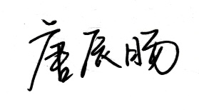
作者签名：

